שיעור ראשון – חוזים מיוחדים

חוזה מתנה: חוק המתנה, התשכ"ח – 1968
חוק ישראלי עצמאי
ניתן לפרש את החוק מתוכו וכמה שפחות ממקורות חיצוניים.
יש בחוק לקונות רבות
ניתן להקיש מדיני צוואה וחוק המכר – כי גם שם מדברים על העברת בעלות.

מתנה היא ללא תמורה ועלתה השאלה האם מתנה היא בכלל חוזה, כיוון שאין לה את יסודות התמורה?

פס"ד ברקוביץ נ' קלמיר – אם שנתנה לביתה ובעלה כסף על מנת לרכוש דירה ובתמורה ייתנו לה חדר לגור בו כשהבת נפטרה הבעל עשה חיים קשים לאם עד שנאלצה לעזוב.
בפסה"ד קובע ברק כי מתנה היא חוזה – השתכללות ע"י הצעה וקיבול. יחולו עליה הדינים הכלליים של חוק החוזים וכן תרופות בשל הפרת חוזה.
חוזה המתנה כפוף לנורמות שקבועות בחוק החוזים כללי כמו ת"ל:

פס"ד מקסימוב – עלתה השאלה האם נותן המתנה (שהרי היא ללא תמורה) כפוף לחובת תום הלב? דורנר טענה שכן.
גם כללי הפרשנות של החוזה חלים על חוזה מתנה ובנושאים שלא הוסדרו ע"י חוק המתנה יש להחיל את חוק החוזים.

מהי מתנה?
סע' 1 (א) לחוק : "הקניית נכס ללא תמורה".
להבדיל מחוק המכר: "הקניית נכס תמורת מחיר".

ישנם 4 יסודות למתנה:
- מתנה היא חוזה גם אם לא תמיד עשו כך הצדדים.

- חוזה שבאמצעותו אדם מעשיר אדם אחר – חשוב לעניין סע' 4 – מתנה יכולה להיות עם חויב בצידה השא היא האם זוהי עדיין מתנה? זוהי שאלה של פרופורציה אם זה משהו סמלי לעומת המתנה זה עדיין נחשב מתה ולא מכר ככל שהחיוב גדול יותר זה הופך למכר. (סטנדרטים של בימ"ש)

- המתנה ניתנת מתוך רכושו של אדם, שבעצם נתינת המתנה אדם מפסיד משהו.

- המתנה ניתנת בחינם – או עם תמורה בחוסר פרופורציה.

- עתידנות מוחלטת – העבת בעלות על משהו שעדיין לא קיים.
- עתידנות יחסית – העברת משהו שלא נמצא בבעלותי.

פס"ד בו קיימים 4 היסודות לעיל:
פס"ד פ"ש חיפה נ' משה סמו - אדם שמכר את רישיון המונית שלו היו צריכים למסות את זה לפי סע' 88 (6) לפקודת מס הכנסה הוא טען שקיבל מתנה מהמדינה לפי סע' 1(ב) דבר המתנה יכול שיהיה מקרקעין מיטלטלין או זכות – קשה לראות במתן רישיון להפעלת מונית העברת זכות.
העברת זכות מעשירה את מי שעברה אליו וגורעת ממי שהעביר בנושא רישיונות למדינה אין שק רישיונות שנגרע ממנו, היא יצרה את הרישיון לא גרעה מעצמה כלום – אחד היסודות של מתנה הוא הפסד לנותן ולכן לא מדובר במתנה על כן ימסו אותו לפי כמה שמכר פחות כמה שקנה במקרה זה 0.

לשים לב: אם אדם מוותר על זכות שיכל היה לקבל – לא מתנה כיוון שלא התרושש מכך.
אם יש ליע זכות ואני מוותר עליה – זוהי מתנה.
אם יורש מסתלק מעיזבון השאלה היא אם נתן מתנה ליורשים האחרים?
התשובה היא לא
סע' 6 (ב) לחוק הירושה קובע כי מי שהסתלק מעיזבון לא היה יורש מלכתחילה.

ישנם 3 סוגי מתנה:

- מתנה שמוגמרת מיד – נגמרת בהקניית המתנה תוך הסכמה שהדבר ניתן במתנה – לא טעונה מסמך בכתב.

- התחייבות ליתן מתנה בעתיד– סע' 5 (א) לחוק המתנה טעונה מסמך בכתב.

- דיני חזרה ממתנה – חלים רק בהתחייבות לתת מתנה אין אפשרות לחזור בך אם כבר נתת – סע' 5 (ב) -5 (ג).

- התחייבות לתת מתנה – סע' 8 (ב) לחוק הירושה מתנה לאחר מות הנותן אינה בתוקף אלא אם נעשתה בצוואה.

יצירת חוזה מתנה:
כריתת חוזה לפי חוק החוזים כללי החוזה נכרת בהצעה וקיבול.
סע' 3 – חזקת הקיבול – חזקה על מקבל המתנה שהסכים לה זולת אם הודיע למקבל המתנה שמסרב לה.
בחוזה מתנה אם אדם שותק חזקה עליו שמקבל.

פס"ד עמית בראשי: מתנה חוזה חד צדדי יש מפגש רצונות הצעה וקיבול אך החיובים חלים רק על צד אחד.

בפס"ד סמו לעיל נושא המתנה נפל גם בשל כך שרישיון זהו לא חוזה זו פעולה מנהלית חד – צדדית.
המדינה צריכה לתת רישיון כאש אדם עומד בתנאים מסוימים ואם לא מעניקה ניתן ללכת לבימ"ש ולחייבה.

המצעי הוא הנתון (החוק האיטלקי מציע רק את הצורה הזו בישראלי גם יכול להיות המקבל).

גמירות דעת – מבחן אובייקטיבי – מבחן האדם הסביר עם גוון סובייקטיבי – אדם סביר שיהיה בנעליי ומה הוא הבין ממצגייך.
בחוזה מתנה:
ישנם כמה פס"ד שקובעים שחשוב להקפיד על גמ"ד של הנותן ושהמבחן רציני יותר:

פס"ד סלי נ' שפר – אדם ערירי שהתחבר עם ילדה קטינה ביקש להכניס אותה לחשבון הבנק שלו ואמר לכולם שהיא השותפה שלו, שנפטר טען עורך דינה כי הכספים שלה.
השא' היא כמה כסף מגיע לילדה?
בימ"ש פסק שזה שצירף אותה זוהי ראיה שרוצה לשתף אותה אך גמירות הדעת צריכה להיות יותר ברורה.
בפסה"ד קיבלו את הכוונה שהייתה לאדם הערירי שרצה לצרפה לחשבונו.
בימ"ש קורא לזה מתנה על תנאי – כל כסף שישאר בחשבון חצי יהיה שלה.

ד"ר ויניצקי – לא חושב שזהו תנאי – הכלל לדעתו צריך להיות שאם מחליטים לצרף מישהו לחשבון, מבחינה קניינית זה אומר שאם מישהו לוקח הכל זה לא אפשרי.

מבחינת השיתוף בימ"ש הוכיח שהתכוון לשיתוף לאלתר ואז מה שנשאר בחשבון מתחלק חצי – חצי.

פס"ד ברעם נ' גרטי: אמא שנתנה לבתה כמה שנים למשוך כסף מהחשבון שלה שנפטרה האם טענה הבת כי רצתה להכניס אותה כשותפה ולתת לה במתנה את הכספים בימ"ש לא קיבל את הטענות ואת השינוי שחל לא כמו בפס"ד שיפרשם אמר לכולם כי רוצה להכניסה כשותפה.

שיעור 2
חוזה מתנה
פס"ד עמית בראשי- מבחן גמ"ד הינו המבחן האוב' עם הגוון הסוב' שנוצר בפס"ד פרץ בוני הנגב
כאשר בודקים איך נכרת חוזה ישנה בדיקה אוב' מאחר ולא ניתן להיכנס למחשבתו של כל אחד ואחד על מנת לראות את כוונתו הסוב'.
מבחן זה בודק לפי האדם הסביר שנמצא בנעלי הצד השני שידוע שיודע הוא יותר דברים.
בחוזה מתנה העסק יותר סבוך, ביסודו המבחן הינו אותו מבחן, אולם מה שמשתנה פה- ניתן לרצון של הנותן יותר את הסוב' שלו. הרי לא ניתן לומר על חוזה מתנה ישירות שהינו אוב' יש לבדוק את מצב הדברים אף אם לא בצורה המלאה, רק להוכיח שאכן ישנה הסכמה סוב' של נותן המתנה לגבי המתנה ובכך הנותן יהיה מחויב למתנה אשר נתן.
בפס"ד בראשי- היה אדם שהיה בעל חברה אשר היה במצב מנטלי בעייתי ומאושפז והמשפחה רוצה להחתים אותו על נתינת כל הנכסים לבן והבן לוקחו לרכב שם העו"ד ובראשי יושבים בזמן שבראשי מפצח גרעינים והעו"ד מחתים את בראשי.
בחוזה מתנה דרישת גמ"ד צריכה להיות מאוד גבוהה הנותן צריך להיות בגמ"ד גבוהה. צריך לברר שבאמת זהו הרצון של הנותן אני אמור לבדוק שהוא אכן מתכוון לתת לי את המתנה והוא בגמירות דעת מלאה.
פס"ד אביטן- היה מדובר באימא סכיזופרנית אשר בעלה כתב לפני מותו צוואה אשר כשמת הוא מוריש את כל רכושו לכל הבנים והאימא, במסמך נפרד, חתמה שהיא נותנת את כל רכושה לבעל. מה שנוצר ממצב דברים זה הרי שהבן זוכה בכל הרכוש.
ישנו כאן חוזה מתנה ונראה כי אין גמ"ד ועל כן לא התקבלה החתימה של האימא מאחר ולא הייתה בגמ"ד.
האם הנותן צריך לעמוד בכללים והנורמות של תום הלב כמו חוזה רגיל או שלא ויש לו הזכות לכופף קצת את הכללים. באיטליה קבעו כי אין הנחות ועל הנותן ישנה החובה לפעול בתום לב.
פרופ' רבידו טוען כי הנותן כפוף לנורמות תום הלב כמו חוזה רגיל. לדוג': אספן ידוע מחליט לתרום את אוסף תמונותיו למוזיאון ואספן מגיע לבדוק את התמונות ואת שוויין של התמונות ופתאום הנותן מתחרט בשלבי המשא ומתן ולא רוצה לתת את התמונות מתנה. אסור לנותן להתנהג כך כלפי המקבל ולדעת המקבל והמרצה יכול המקבל לתבוע מכוח ס' 12 לחוק החוזים ולקבל פיצויים של הסתמכות- פיצויים שליליים. ניתן לומר שאפשר לקבל גם
ס' 39 אומר כי יש לקיים חוזה בתום לב, לא כתוב מהי הסנקציה אם אתה מפר את חובת תום הלב בד"כ על מנת לקבל תשובה פונים לחוק החוזים תרופות אולם אין זה תמיד מתפקד לנכון.
פס"ד תחבורה ציבורית ב"ש- השופט ברק מונה 4 אפשרויות שהינן יותר רחבות מחוק חוזה מתנה תרופות:
- סעד רגיל של אכיפה ופיצויים
- שלילת אכיפה ופיצויים
- יכולת לפעול בחוזה בלא שתחשב הפרה (פס"ד לוביאני)
- הפעולה המשפטית אינה משתכללת ואינה תופסת
ס' 1 לחוק המתנה אומר כי מתנה היא הקניית נכס שלא בתמורה.
מתנה עוברת מ- א' ל- ב' ברגע ההשתכללות, רגע העברת הבעלות, רגע המסירה אותו הדבר בזכויות. כך גם במקרה של חוזה מתנה יש לפעול לפי הסכמה הזו במקרה של מיטלטלין אשר ניתנים מא' לב' אזי לא דרושה צורת הכתב אולם אם זו התחייבות להעביר את המיטלטלין אזי ישנה דרישת הכתב. בנושא מקרקעין אין ספק שנדרשת דרישת הכתב.
האם המדינה יכולה לתת מתנה לאנשים?כן יש לה את האפשרות לעשות זאת.
האם תאגיד יכול לתת מתנה? ס' 11 לחוק החברות- תרומה אף אם לא למתרה עסקית אולם בכפוף לתקנון.
האם מפלגה יכולה לתת מתנה? לא ניתן, מצב של שוחד בחירות.
מתנות לרגל אירוסין ונישואין? מתנות שניתנו מכוונה רומנטית אזי אין צורך להחזיר אולם במידה והיה תנאי מטלה שמדבר רק על אם תתקיים החתונה אזי המתנה תהיה של הצד השני אז צריך לפעול בהתאם לה (ס' 4 לחוק המתנה).
מתנה בין בני זוג? פס"ד פרי נ' פרי- מתנה בין בני זוג אין שונה ממתנה רגילה וחלים עליה כל דיני הטעות וההטעיה.
עובד ומעביד? המתנה כחלק מתנאי השכר/העובד.

אני יכול להתחייב לתת נכס של אחר במתנה אולם אני צריך להשיג את הנכס שאני מתחייב לתת ורק אז להעביר למקבל ובמידה ואני לא עושה זאת אני הפרתי חוזה.

ס' 1(ב) אומר כי דבר המתנה יכול שיהיה מקרקעין מיטלטלין וזכויות- לגבי מקרקעין ומיטלטלין זה ברור אולם לגבי זכויות ישנה כאן הרחבה.

חוק המתנה לא חל על עשיית שירות ומלאכה בחינם- ניתן להקיש את חוק המתנה על מתן שירות בחינם אולם חוק המתנה לא חל באופן ישיר על מתן שירות.
פרידמן וכהן אומרים שיש להכיל את חוק המתנה על מתן שירות בדרך של היקש אולם במידה ונעשתה בכתב (טדסקי טוען לצורך הכתב). חוק המתנה לא חל באופן ישיר אולם הוא חל בדרך ההיקש מאחר ואין פה חיוב.
גם כאשר אני מוותר על החוב אני לא מעביר לו בעלות הוויתור על סכום מסוים לדוגמא נחשב גם למתנה. אין במתן שירות שינוי במצב משפטי.

חוק המתנה חל על המצב בו צד אחד מפסיד משהו והצד השני מתעשר. חוק המתנה מדבר על מצב של העברת בעלות של נכס או על וויתור של סכום מסוים אולם חוזה מתנה לא מדבר על מתן שירות.
מחילה וויתור יכולים שיהיו בדרך של התנהגות אולם במקרה זה מאחר וישנה כאן נתינה ישנה דרישה חזקה יותר של התנהגות על מנת לקבל זאת (פס"ד מזרחי) ההתנהגות צריכה להיות מפורשת.
אני יכול לחזור מהתחייבותי לחוזה מתנה אולם לא בכל מצב הדבר אפשרי.

שיעור 3
חוזה מתנה
דיברנו על ס' 1 ועוברים לס' 2 לחוק המתנה:
מתנה לאלתר
מתנה נגמרת בהקניית דבר-המתנה על ידי הנותן למקבל תוך הסכמה ביניהם שהדבר ניתן במתנה.

צריך שני דברים בחוזה מתנה: הסכמה שהדבר ניתן במתנה וכן גמירות דעת הצדדים לגבי המתנה.
ישנם שני מצבים של התחייבות:
- התחייבות הנותן לתת את הזכות הקניינית שתהיה לו על הקניין, זאת אומרת שצריך לחכות לרגע השכלול, שהמקרקעין יהיה בבעלות הנותן על מנת שיעבירה.
- התחייבות מעיין קניינית של הנותן על הנכס שזו החוזה של הנותן מול הבעלים על הנכס והנותן ממחה את הזכות המעיין קניינית שלו לטובת מקבל המתנה.
אם מדובר בנכס שאינו מקרקעין- אם מדובר במתנה לאלתר לא צריך כתב ואילו מדובר על התחייבות בלתת את המתנה לאלתר אזי ישנה דרישת הכתב.

ברגע שהמתנה הושלמה אזי לא ניתן במשפט הישראלי לחזור מהמתנה אולם ניתן לעשות חוזה מתנה על תנאי שיאמר שאם למשל המקבל ימות לפני הנותן אזי המתנה תחזור אליו אולם אם אין אנו מדברים על מתנה על תנאי, המתנה לא חוזרת.
בחוזה מתנה כמו כל חוזה יש דרישת ההצעה והקיבול ויש זמן סביר למקבל להתנגד לקיבול המתנה ע"י המקבל, ס' 3 לחוק המתנה:
חזקת הסכמה
חזקה על מקבל המתנה שהסכים למתנה, זולת אם הודיע לנותן על דחייתה תוך זמן סביר לאחר שנודע לו עליה.

בארץ התקבלה תורת המסירה אשר מקובלת בגרמניה והיא דורשת מסירה למציע, ברגע המסירה רואים אותה שהתקבלה לצד השני.
לשיטת רבידו ושלו בניגוד לשיטת פרידמן וכהן בנוגע לזמן סביר בס' 3, השלב הסביר מתחיל מרגע קליטת המכתב ולא מספיקה המסירה, צריך שהמקבל ידע על המכתב, ידע את תוכן המכתב.
ברגע שמגיעה ההודעה על המתנה או ההתחייבות על המתנה למקבל אזי החוזה מתקבל אלא אם תוך זמן סביר המקבל מתנגד לקיבול המתנה ע"י הנותן. פרידמן וכהן הולכים לפי המסירה אולם המרצה נוטה לכיוונם של רבידו ושלו.
הזמן הסביר משתנה בהתאם למצב, לדוג': חברה אשר דודי רוצה לתת לי ואני שולח עו"ד ורואה חשבון שיבדקו את המפעל וכאן יהיה מצב שהזמן הסביר מתארך ואילו במקרה של ענק יהלומים אין צורך בהרבה זמן על מנת להחליט אם אתה מקבל את המתנה ולכן הזמן הסביר מתקצר.
במקרה שלא מתעשרים מחוזה המתנה אזי אין זה חוזה מתנה מאחר וחוזה מתנה דורש שהצד המקבל מתעשר מזה ולא להיפך.

ס' בחוק החוזים אומר:
חזקת קיבול
הצעה שאין בה אלא כדי לזכות את הניצע, חזקה עליו שקיבל אותה, זולת אם הודיע למציע על התנגדותו תוך זמן סביר לאחר שנודע לו עליה.

ס' 7 מדבר על הצעה שאין בה אלא לזכות את הניצע שאין אתה עושה כלום, אתה רק מקבל משהו ואין ס' זה חופף עם חוק המתנה שבחוזה מתנה ישנה אפשרות לקביעת תנאים.
ס' 4 לחוק המתנה:
תנאים וחיובים
מתנה יכול שתהיה על תנאי ויכול שתחייב את המקבל לעשות מעשה בדבר-המתנה או להימנע מעשותו; נותן המתנה רשאי לדרוש מהמקבל את מילוי החיוב, ורשאי לדרוש זאת מי שהחיוב הוא לזכותו, ואם היה בדבר ענין לציבור - היועץ המשפטי לממשלה או בא-כוחו.

שני סוגי מתנה:
- מתנה על תנאי- חוזה מתנה על תנאי הוא כמו כל חוזה על תנאי יכול להיות עם תנאי מטלה או מפסיק. בחוזה מתנה על תנאי בד"כ לא התחייבו לקיים את התנאי אין צד מפר.

- מתנה עם דרישת חיוב- יש חובה לקיים את החיוב ואם לא קיים את החיוב אזי ניתן לתבוע את המפר.

פס"ד ברקוביץ', אימא טובת לב מכרה את דירתה ונתנה את כספה לבת שקנתה דירה גדולה ואכן קנו דירה והאימא קיבלה חוזה שכירות לכל החיים והבת נפטרה והבעל עשה הכל על מנת להעיף את האימא מהבית ובא השופט ברק ואמר שישנם שלושה אפשרויות:
- לאימא יש זכות שכירות ואם הוא רוצה שהיא תצא אז שישלם לה את הסכום שנתנה.
- חוזה מתנה עם חיוב בצידה ואפשר לתבוע אכיפת החיוב ופיצויים בגין הפרת החיוב אבל בכל מקרה לא מתבטלת קבלת המתנה.
- חוזה מתנה על תנאי מפסיק ופעל התנאי המפסיק ולכן הכסף אמור לחזור.
השופט ברק קיבל את האפשרות השלישית וקבע שזוהי מתנה על תנאי מפסיק שאכן הופרה ולכן לאם מגיע החזר הסכום ששילמה.

חזקת ההסכמה חלה גם על חוזה על תנאי מתלה.
כשמדובר על חוזה מתנה על תנאי בלתי חוקי אז התנאי הוא בטל אולם המתנה היא בתוקף אלא אם כן התנאי הוא הסיבה העיקרית לנתינת המתנה ואז המתנה מתבטלת.
כל החוקים של תנאי מתלה חלים גם על חוזה מתנה על תנאי דוגמת פס"ד מקסימוב.
פס"ד אורה, הורי אורה רצו להנציח את ביתם שנהרגה ונתנו את הקרקע להסתדרות וההסתדרות בנתה את בית ההסתדרות והספריה הייתה על שם לאה. עברו הרבה שנים והמקום לא תפקד וההסתדרות רצתה למכור את המקום, אחותה של אורה באה ואמרה שהיה כאן תנאי מפסיק וברגע שלא מתקיימת ההנצחה אזי מתבטלת המתנה. ביהמ"ש קבע שיש מתנה עם חיוב בצידה ולכן החוזה ממשיך. נשאלת השאלה כמה החיוב צריך להימשך? אומר ביהמ"ש כי זה תלוי בנסיבות, הדברים שהצדדים אמרו ומה שנכתב בחוזה. עדיף היה להסתדרות שתהיה מתנה עם חיוב בצידה מאחר וברגש שחיוב לא מתקיים אז יש הפרה של החיוב ומתקנים אותה מה שלא ניתן עם מתנה על תנאי.
יש אפשרות להבטיח את עצמך ע"י עשיית חוזה מתנה על תנאי מתלה ואם לא התקיים התנאי המתלה אזי החוזה מתבטל ומה שנתן חוזה אליו. מתנה יכולה להיות חיוב לעשות משהו או חיוב בלהימנע מלעשות משהו.
החיוב צריך להיות מזערי לעומת המתנה ולא יותר מהמתנה.
שיעור 4
מתנה
מתנה עם חיוב בצידה, המניע של נותן המתנה לא משנה. אם המטרה היא עניין החיוב אז זו מתנה עם חיוב בצידה אולם מה שחשוב הוא שעדיין תהיה התעשרות של מקבל המתנה.
אתה לא יכול להטיל כל חיוב שבא לך הוא צריך להיות קשור באיזשהו מקום למתנה.
זה מאוד מצמצם את האפשרות לחיובים אם זה קשור לנכס. פרופ' טדסקי ניסה להרחיב זאת בצורה מסוימת: אני נותן לך נכס ובתמורה שתשכיר או תמכור את הנכס אתה תבנה אנדרטה לדוגמא. זה מרחיב את החיוב כי זה לא ספציפית קשור לדירה אלא זה קשור למשהו חיצוני.

כאשר אדם לא יכול לקיים את החיוב עדיין תתקבל המתנה מאחר ואומרים כי כל עיקר המתנה אמור להיות ברצון לתת את המתנה ולכן זה לא אך ורק תלוי חיוב.
אם הצד מראש לא התכוון לקיים את החיוב, ניתן לטעון לטעות והטעיה כי כל הסיפור מראש היה טעות והטעיה.
החיוב יכול להיות כלפי הנותן, החיוב יכול להיות כלפי צד ג', החיוב יכול להיות כלפי המקבל, זה יכול להיות כלפי הציבור וכן יכול להיות אפילו כאשר אני נותן מתנה למישהו ואותו אדם יקבע למי לתת את המתנה- המקבל מחליט מי ייהנה מהחיוב שלו.
ס' 8(ב) לחוק הצוואה אומר כי לא ניתן לקשור משהו שכך שהאדם ימות אז הוא נותן מתנה למישהו, הוא לא יכול לתת את המתנה לאחר מותו. אולם הוא יכול לתת מתנה שהחיוב יבוצע לאחר מותו של האדם. המתנה היא מושלמת עכשיו אין התחייבות לתת מתנה, המתנה כבר התקיימה.
אם מישהו מפר את החיוב ניתן לקבוע פיצויים, אכיפה, ניתן לבטל את החיוב.
גובה הפיצוי הינו גובה המתנה או גובה החיוב- הדעה המיושבת הינה ללכת לפי גובה החיוב מאחר ואחרת אם זה היה גובה המתנה אזי נוצר ביטול המתנה.
לא ניתן לחייב אדם לבצע את החיוב האישי מכוח ס' 3(2) לחוק החוזים תרופות.

ס' 5. התחייבות לתת מתנה:
(א) התחייבות לתת מתנה בעתיד טעונה מסמך בכתב.

(ב) כל עוד מקבל המתנה לא שינה את מצבו בהסתמך על ההתחייבות,

רשאי הנותן לחזור בו ממנה, זולת אם ויתר בכתב על רשות זו.

(ג) מלבד האמור בסעיף-קטן (ב), רשאי הנותן לחזור בו מהתחייבותו אם היתה החזרה מוצדקת בהתנהגות מחפירה של מקבל המתנה כלפי הנותן או כלפי בן-משפחתו או בהרעה ניכרת שחלה במצבו הכלכלי של הנותן.

דרישת הכתב בס' 5 הינה דרישת כתב מהותית!
אם המתנה היא לאלתר אז לא דרושה דרישת הכתב ואילו אם ישנה התחייבות לתת מתנה אזי דרוש הכתב.
ישנם מקרים כמו מקרקעין שלא ניתן לתת את המקרקעין לאלתר ולכן ישנה התחייבות לתת מתנה.
ההנחה היא שמקבל המתנה לא צריך לקבל את הכתב לידו אולם הוא צריך לדעת עליו שכן אם לא יודע אין המכתב תופס. אפילו אם רק אמר לך הנותן שאני נותן לך את הכסף והמסמך בדרך אליך ויש כאן הידיעה על הכתב בכך שהנותן אמר לו.
אם המקבל לא יודע על הכתב והנותן מסתיר את הכתב ישנו כאן חוסר תום לב. חוסר תום לב מתגבר על הכתב.
המסמך בכתב לא צריך לנקוט לשון התחייבות, כל מה שצריך להיות שם הינו הבעה של הרצון לתת.
השאלה היא האם נדרשת חתימה? חתימה אינה חלק ממבחני כריתת החוזה בפס"ד גרוסמן השאירו שאלה זו בצריך עיון.
בפס"ד דירות מקסים נ' ג'רבי השופט בך עושה הבחנה והולך לחוקים ששם הוא רואה שישנה דרישה לחתימה כגון חנינות שהנשיא מחויב לחתום וכן פוליסות שמחויבות בחתימה. השופט בך אומר כי אם מסתכלים על דרישת הכתב בס' 8 לחוק החוזים וכן ס' 5 לחוק המתנה ניתן לומר כי לא צריכה להיות חתימה על המסמך מהבנתו את ס' 8 לחוק החוזים שדורך את הכתב.

ההתחייבות לתת מתנה היא אכיפה והיא הופכת לכזו מתי שאין יכולת חזרה. אולם יכולת החזרה אינה תמיד, יש מקרים שהמקבל שינה מצבו ולכן אין את יכולת החזרה.

ס'1 לחוק המחאת חיובים מאפשר להמחות את החיוב אולם בתנאי שאין הגבלה בלהמחות את החיוב בהסכם שיש ביניהם. צריך לראות אם ההמחאה הינה עבירה או לא.

ס' 5(ב) ו-(ג) עוסקים בזכות החרטה של הנותן, הוא לא יכול לחזור שהמקבל שינה מצבו ולא כתוב אם לרעה זה לא בהכרח כך זה יכול להיות גם לטובה. ברגע ששינה מצבו כבר הנותן לא יכול לחזור.
אפשרות נוספת, שהנותן ויתר על האפשרות לחזור בו מהמתנה בכתב.
אם הוא מפעיל את זכות החרטה כמובן שיש ביטול המתנה. אין צורך בחרטה, ההודעה שאני חוזר בי, יכולה להיות בע"פ. כל מה שלטובת הנותן יכולה להיות בע"פ.
חיוב על תנאי לא צריך להיות בכתב מאחר וזה לטובת הנותן.

האם זכות החרטה עוברת ליורשים ולמקבלי העיזבון?
בפס"ד וועד הישיבות נ' מיכאלי נקבע כי יש חובה למנהל העיזבון לקיים את המתנה וזכות החרטה הינה אישית של הנותן והיא לא עוברת למנהלי העיזבון וליורשים.

במקרה של פשיטת רגל הנאמן יכול לחזור אבל מכוח ס' 5(ג) שמדבר על הרעה כלכלית במצבו של הנותן.
לגבי שינוי המצב אין צורך שיהיה בסדר גודל יחסי של המתנה אלא מספיק ששינוי המצב יהיה מספיק כדי לחסום את יכולת החרטה ולאכוף את המתנה.
שינוי המצב צריך להיות בתום לב ולא במצב שהמקבל יודע שהנותן רוצה לחזור בו ואז הוא בכוונה משנה את מצבו לרעה.
ס' 5(ג) גובר על ס' 5(ב) בכל זאת הנותן יכול להתחרט על המתנה בשני תנאים שונים:
- התנהגות מכפירה של המקבל כלפי הנותן או בני משפחתו.
- הרעה ניכרת במצבו הכלכלי של הנותן.
שני מצבים שונים אלו צריכים להיות אובייקטיביים.

בנוסף ס' 96 לפקודת פשיטת רגל אומר שהנאמן יכול לחזור בו במתנות שניתנו שנתיים טרם פשיטת הרגל.

התנהגות מחפירה צריכה להעיד על פגיעה בכבודו וברכושו של הנותן או משפחתו כגון פגיעה פיזית או פגיעה מילולית שהינה מחפירה.
פס"ד וייסר נ' שביט- היה בית משותף ודיירי הבית המשותף רצו לעשות מעשה טוב ורצו לתת לזוג צעיר לבנות על הגג והיה סכסוך בין הדיירים לבין בני הזוג. השופטת דורנר קבעה כי צורת הדיבור של הזוג הינה התנהגות מחפירה וכן למרות שניתן פס"ד ועדיין הבניה לא נרשמה בטאבו ניתן לחזור מהמתנה. השופט שלמה לוין טוען שיש לפרש את המושג התנהגות מחפירה בצמצום.
השופט טירקל אומר שיש לפרש זאת בצורה מרחיבה מאחר וזוהי מתנה.
את ההתנהגות המחפירה יש לבדוק באופן אובייקטיבי וישנה נגיעה סובייקטיבית של הכפיות טובה של המקבל.
צריך לראות האם החזרה מהמתנה אכן תעזור לאותו נותן. ס' 5(ג) חלה גם אצל מנהל העיזבון והיורשים.
אם הסתבר שאדם התחייב לתת מתנה והסתבר שכבר בזמן שנתן את המתנה הייתה הרעה במצבו אולם לא הרעה ניכרת הוא יכול לטעון לטעות שלו עצמו באשר הוא לא ידע שמצבו יורע.

אם הנכד התנהג יפה מראש על מנת לקבל את המתנה ואז לאחר שקיבל את המתנה מתנהג לא יפה, זו לא התנהגות מחפירה אולם אתה יכול לטעון לטעות וכן במקרה זה יכולה להיות הטעיה.

ס' 6. דרכי ההקניה:
הבעלות בדבר-המתנה עוברת למקבל במסירת הדבר לידו, או במסירת המסמך לידו המזכה אותו לקבלו, ואם היה הדבר ברשות המקבל - בהודעת הנותן למקבל על המתנה; והכל כשאין בדין אחר הוראות מיוחדות לענין הנדון.

מדבר על דרכי הקניית המתנה ס' 6 לחוק המתנה משקף את עקרון הפומביות מאחר ואין לצדדים לקבוע מועד אחר אלא המועד הנקבע ברגע נתינת המתנה או המסמך או בהודעת הנותן למקבל המתנה.
שיעור 5
חוק המתנה היה קשור בנתינת נכס ובהיקש היו מקשרים זאת לנושאים אחרים אולם ניתן לראות בקודקס החדש כי שינו זאת ולא צריך היקש.

חוק המכר
חוזה המכר הינו הכי שכיח והינו החוזה מיוחד החשוב ביותר.
ישנן אמנות שייסדו חוק מכר טובים בין לאומי, האמנה יסדה קווים לחוק מכר כזה והוא חל במקרה של עסקאות בינלאומיות. כל מדינה שחתמה על אמנה כזו הייתה מחויבת לחוק זה.
גם למדינת ישראל יש חוק כזה וכדי שלא יהיו הבדלים בין חוק המכר הפנימי לחוק המכר הבינלאומי ביססו את חוק המכר שלנו על פי חוק המכר הבינלאומי.
ההשפעות של המשפט האנגלי על חוק המכר לא גדולה בעיקר ההשפעה הגדולה היא מהחוק הקונטיננטאלי.
את חוק המכר ניתן לחלק ל- 4 חטיבות:
- היקף תכולת החוק, הגדרת העסקה, סוגי הנכסים, הסכמות הצדדים ס' 1-6.
- חיובי הצדדים ס' 7-26.
- תרופות בגין הפרת חיובים ס' 27-32.
- הוראות שעוסקות בקנייניות העסקה, בענייני הקניין לדוג': תקנת השוק וכו' ס' 33-37.

ס' 1. מהות המכר:
מכר הוא הקניית נכס תמורת מחיר.

צריך לראות מה הכוונה כשאומרים מכר, ההגדרה משתנה בהתאם לחוק.
מכר במקרה שלנו- הקניה, הקניית הזכות ולא רק המסירה הפיזית של הנכס. הקניה זו עסקה ריאלית- אני מעביר לך את הבעלות עכשיו! חוק המכר חל גם על חוזים שאני לא מקנה את הנכס עכשיו אלא אני מתחייב להעביר לך אותם, למרות שפחות.

ס' 4. תחולה:
- הוראות חוק זה יחולו על מכר של מטלטלין, ובשינויים המחוייבים -גם על מכר של מקרקעין וזכויות.
(ב) הוראות חוק זה יחולו כשאין בדין אחר הוראות מיוחדות לענין הנדון, ובאין כוונה אחרת משתמעת מן ההסכם בין הצדדים

תחולת החוק על מטלטלין וכן בשינויים המחויבים גם על מכר של מקרקעין וזכויות.
ויתור על זכות או מחילה על זכות זו גם הקנייה של נכס, תמורת סכום מסוים.
גם בחוק זה ישנה התעשרות הקונה והפסד המוכר וההפך.
אדם לא יכול להקנות יותר ממה שיש לו כמו בחוק המתנה.
טדסקי טוען כי סוד מסחרי איננו הפסד מאחר והסוד שאתה מוכר עדיין איתך והוא אינו כמו מצב בו אתה מוכר את הרכב שלך והרכב כבר לא אצלך.

ההקניה חייבת להיות פעולה רצונית של המוכר והקונה. ישנם מקרים של הפקעה אתה מקבל על זה מחיר וכעיקרון זו עסקת מכר אולם אין זה הסכם רצוני, והפיצויים לא נחשבים למחיר זה אקט מנהלי ואין חוק המכר חל על עסקה כזו (פס"ד רפאלי נ' חנניה).
אם המנהל מציע לו סכום כסף על מנת שימכור להם את הנכס שלו והוא מסכים, זו היא עסקה רצונית וחוק המכר חל עליה. למרות שזו כפיה, זו כפיה מכוח החוק.

אם נמצאה אצלך עתיקה חוק העתיקות מאפשר לקחת ממך את העתיקה, אולם אם ישנו הסכם רצוני בין המדינה לבין בעל הנכס אזי חל חוק המכר.

אם הרכב הלך טוטאלוסט והביטוח מביא לכם את הכסף זה עדיין לא נחשב בחוק המכר מאחר ולא הייתה כוונה רצונית לתת את הסכום הזה על הרכב שהלך טוטאלוסט.

קיימת מחלוקת בספרות מהו נכס?
פרופ, מיגל דויטש טוען כי הנכס הינו כל דבר גם גרוטאה.

השופט זמיר אומר כי נכס זה כל דבר שהינו עביר, ניתן למכור. גרוטאה ללא שום ערך איננה נכס.
ההגדרה הזו היא דינאמית מאחר וישנם דברים שפעם היה מותר למכור ועכשיו לא וקורה שפעם זה היה נכס ועכשיו זה לא נכס מאחר והוא אינו עביר, לא ניתן למכירה.
ישנם מצבים שהדבר היה אסור בעבר ועכשיו מותר כמו רשיון למונית שבעבר לא אפשרו למכור ועכשיו מותר למכור זאת.
הגדרת הנכס אצלנו היא גבוהה מאוד, גם נכסים מוחשיים וגם כאלו שלא, גם נכסים קיימים וגם נכסים עתידיים.

נכס זה לא טובת הנאה, לא שירות, טובת הנאה היא אינה נכס. נתינת שירות אינה נכנסת לחוק המכר.
הקניית נכס צריכה להיות תמורת מחיר ויש לכך משמעות, בתנאי שאתה מקבל כסף ולא תמורת דבר אחר ודאגו להדגיש זאת. המחיר יכול להיות ככל שיסכימו הצדדים, המחיר לא חייב להיות לפי תנאי השוק אולם שלא יהיה מצב שהסכום נמוך כי אז זה יראה כחוזה מתנה.

מה קורה אם המחיר חסר בחוזה?
יכולה להיות פה בעיית מסוימות או יכול להיות שאין פה לאקונה והתכוונו לתת זאת מתנה. זוהי שאלה של פרשנות.
אם הייתה פה חוסר מסוימות יכול החוזה להתבטל מאחר וזהו אחד התנאים לכריתת החוזה.

ס' 2. הספקת נכס:
חוזה להספקת נכס שיש להפיקו או לייצרו, רואים אותו כחוזה-מכר, זולת אם המזמין קיבל עליו לתת את עיקר החמרים הדרושים להפקת הנכס או לייצורו.

זהו ס' סיווגי, אם האדם שעושה לי את העבודה והוא מביא את החומר והוא בונה לי את הארון אז זה חוזה מכר. אולם אם אני מביא את החומר והוא עושה את העבודה אז זהו חוזה קבלנות כי הוא עושה רק את המלאכה והוא עושה את העבודה.
ישנו ס' מקביל בחוק חוזה קבלנות ס' 8 שהוא אומר את מה שאומר ס' 2 בהתאם לחוק הקבלנות.

ס' 3. חליפין:
הוראות חוק זה יחולו, בשינויים המחוייבים, גם על חליפין.
ס' 156 לקודקס מדגיש במפורש שחליפין זה נכס תמורת נכס.
ס' 3 מאפשר לנו להפעיל את חוק המכר בשינויים המחוייבים במקרה של נכס תמורת נכס.

מאחר ובחקיקה האזרחית הישנה הייתה חקיקה בטלאים ישנם ס' 5 ו-6 שרק אח"כ נכנס חוק החוזים החדש שהכניס את ההסכם והנוהג ותום הלב בקודקס לא יהיו ס' אלה בחוק המכר אלא יהיו רק בחוק החוזים כי גם כך חלים על חוק המכר וכן ס' תום הלב לא יהיה בחוק החוזים כי תום הלב חל בכלליות:
ס' 5. הסכם ונוהג:
(א) פרטים של חוזה מכר שלא נקבעו בהסכם בין הצדדים יהיו לפי הנוהג שהצדדים להסכם ראו אותו כמקובל עליהם בעיסקאות קודמות שביניהם, ובאין נוהג כזה - לפי הנוהג שצדדים סבירים רואים אותו כחל בעיסקאות מאותו סוג.
(ב) נזקקו הצדדים לביטויים או לתניות שנוהגים להשתמש בהם בהליכות-סחר, יפורשו הביטויים והתניות בהתאם למשמעות הנודעת להם בסחר הנדון.

ס' 5(א) מאפשר לסגור את הלאקונה וכן ס' 5(ב) מאפשר פרשנות בתחום המקצועי של אותו הסכם מכר בו נעשה.

ס' 6. תום-לב:
חיוב הנובע מחוזה מכר יש לקיימו בדרך מקובלת ובתום-לב; והוא הדין לגבי השימוש בזכות הנובעת מן החוזה.

ס' תום הלב הרגיל.

שיעור 6 חלק א
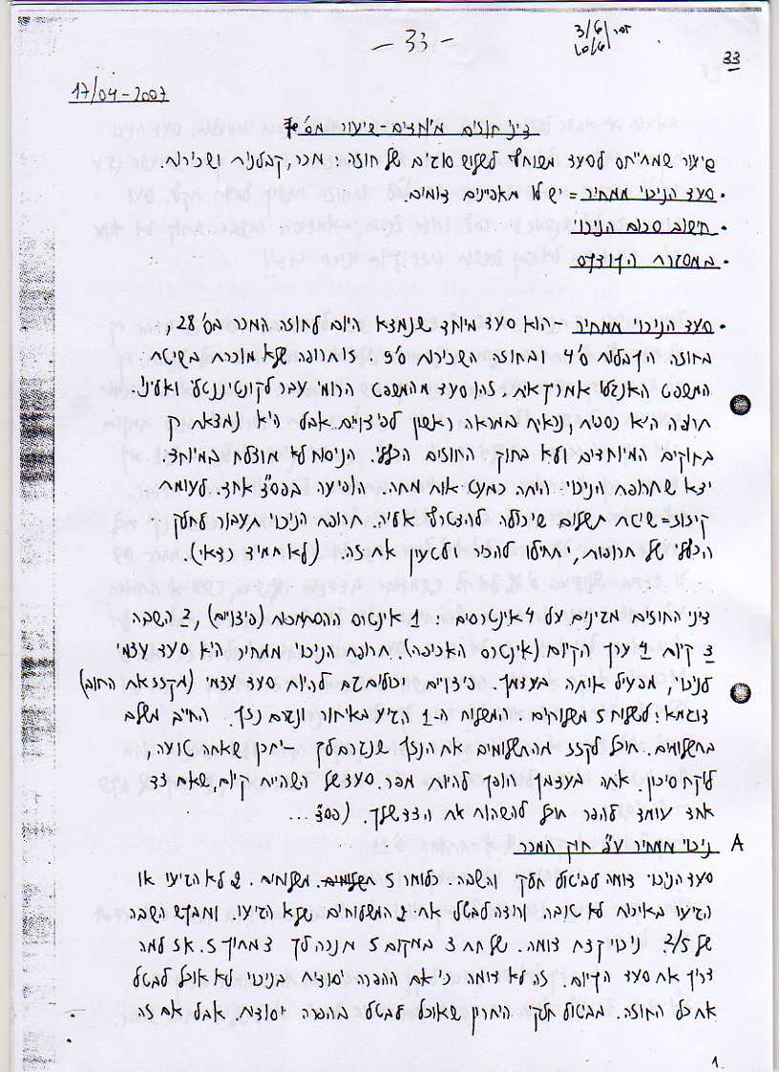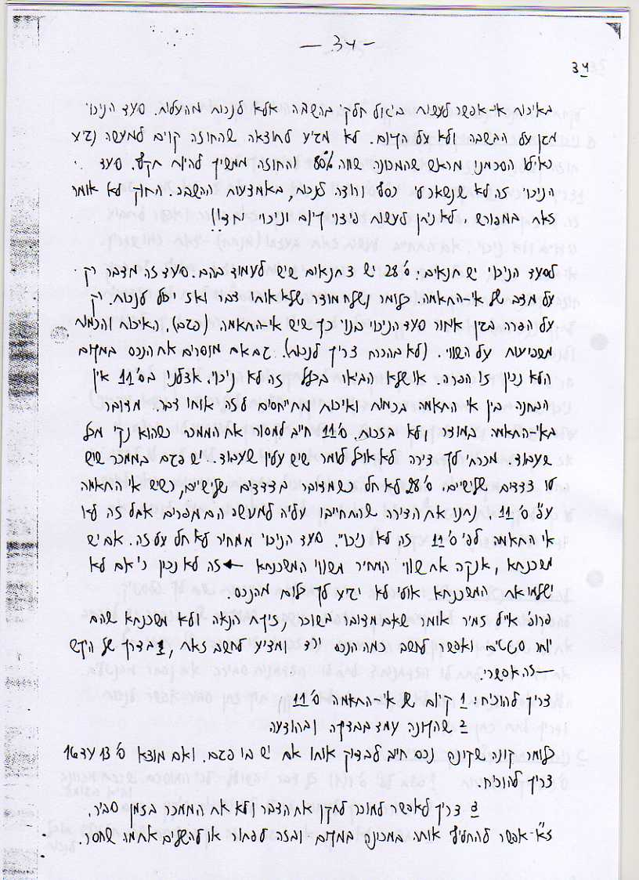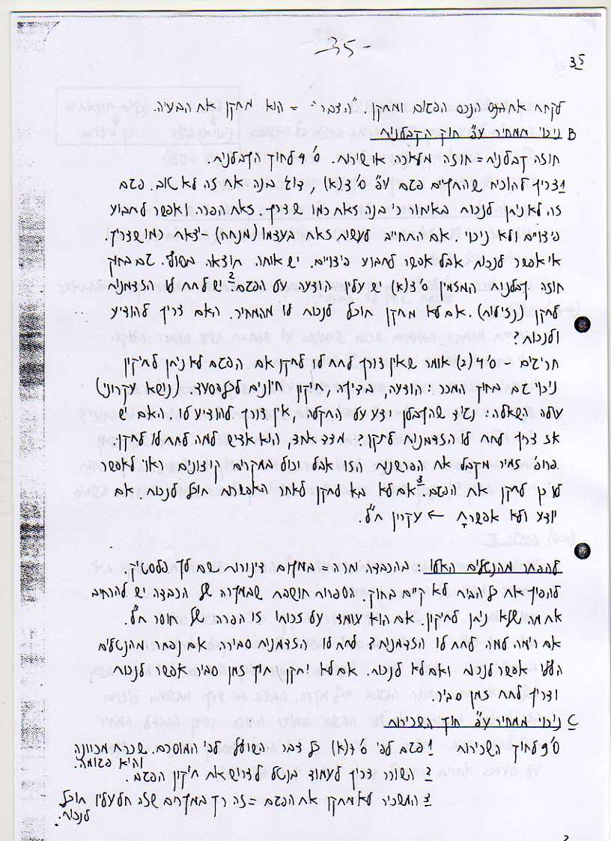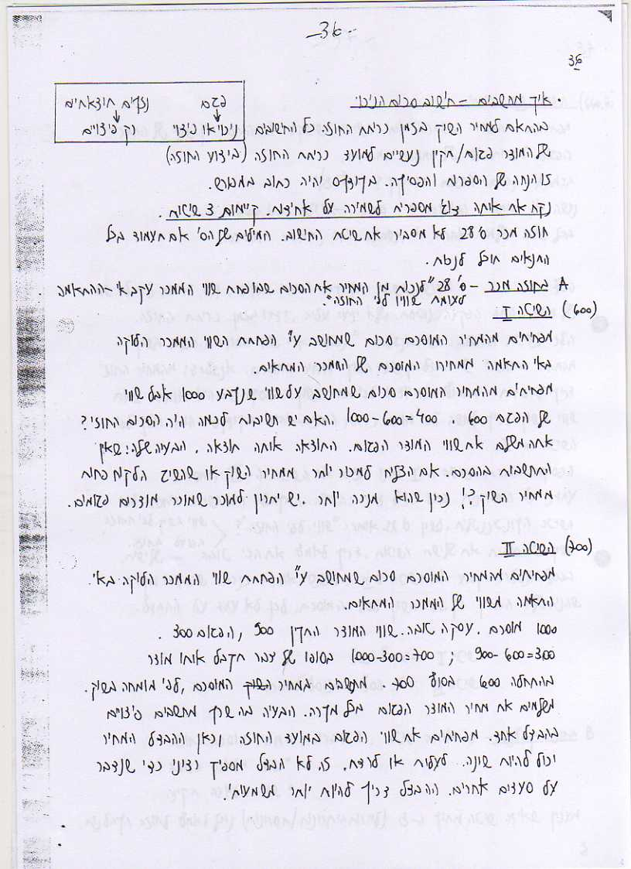

שיעור 6 ב
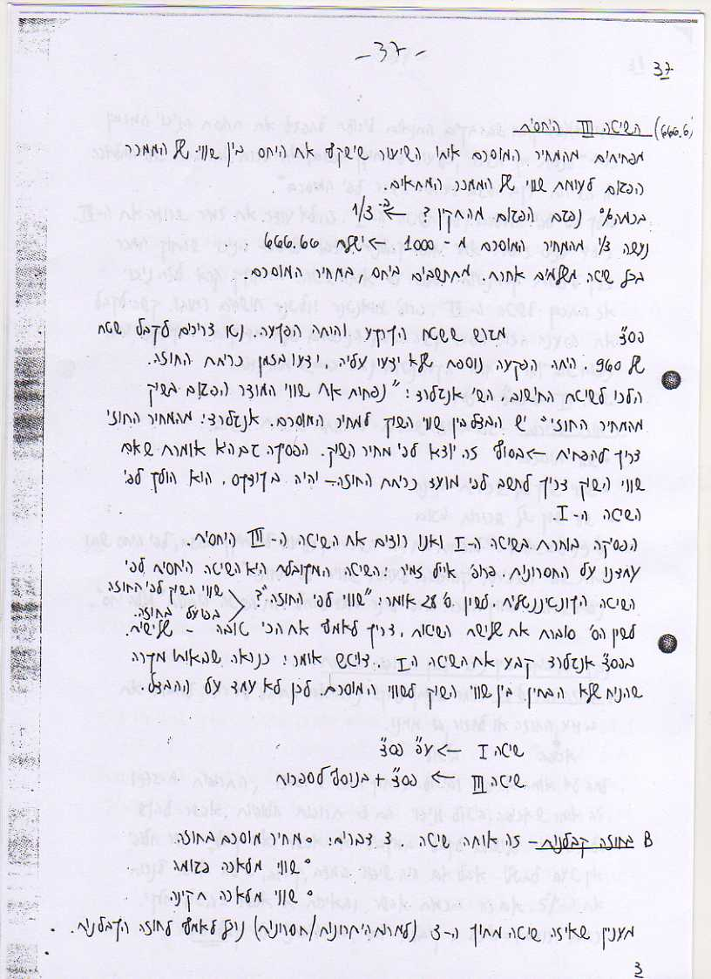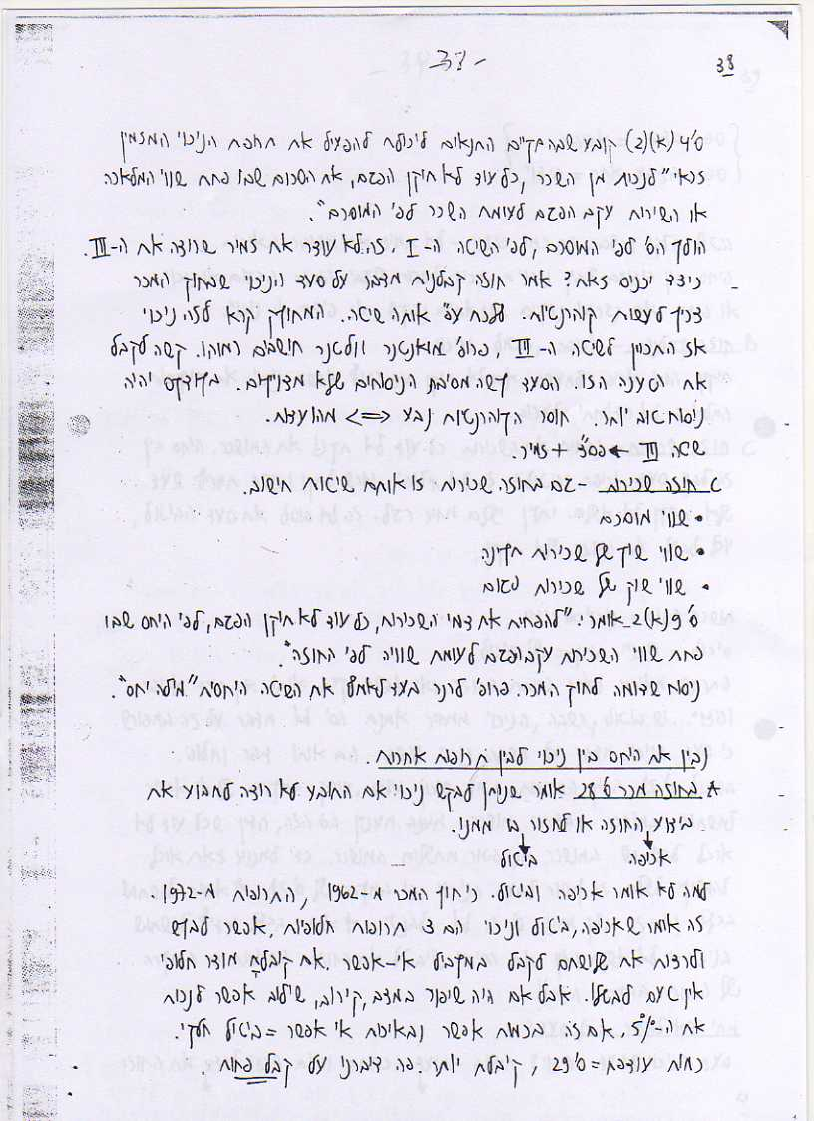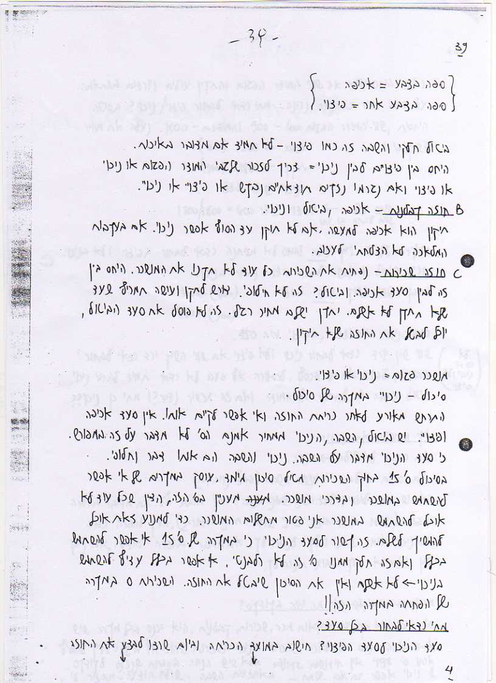

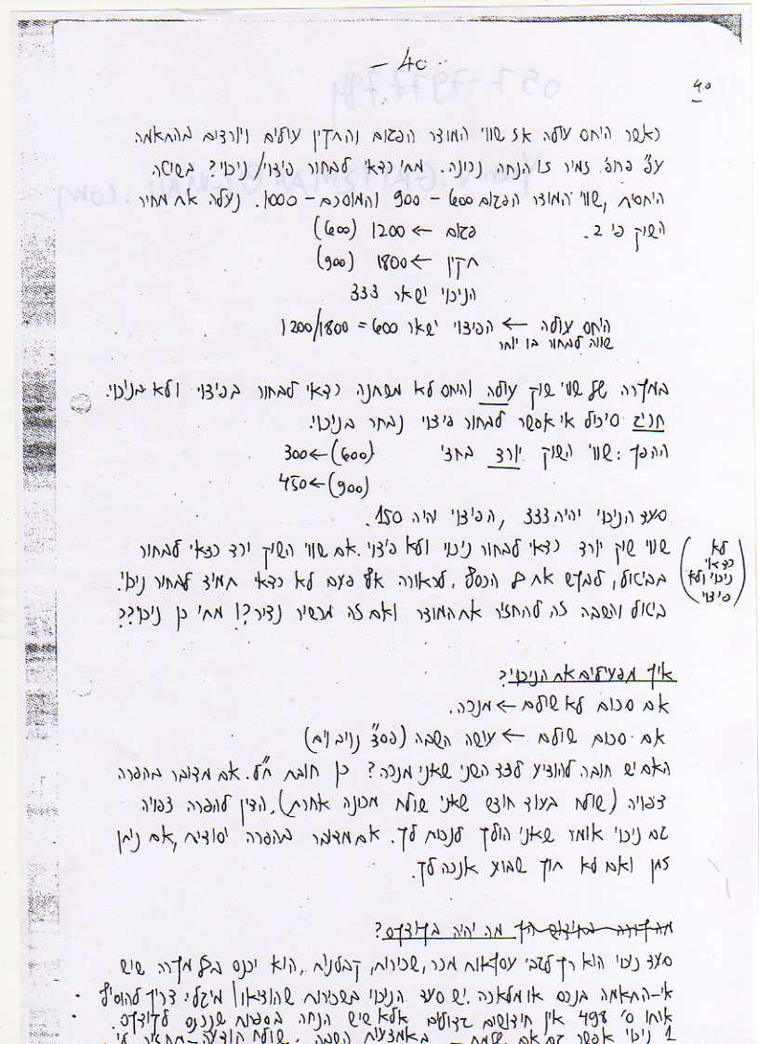

שיעור 7
חוק המכר
חיובי המוכר והקונה
פרק ב'- חוק המכר, ס' 7-10 חיובים שחלים על המוכר.
לס' 7 יש שני חיובים עיקריים:
המוכר חייב למסור לקונה את הממכר ולהעביר את הבעלות שמדובר במיטלטלין לפי ס' 33 לחוק המכר עוברת הבעלות במועד שקבעו הצדדים ושאין מועד אזי בעת המסירה.
חיובי המוכר לא מתמצים בכך, יש שלל חיובים נוספים שהחוק לא פירט בצורה מסודרת.
צריך לנקוט באמצעים סבירים כדי לשמור על הנכס.
במקרים שהמוכר מחזיק את הנכס כדין בהסכמת הקונה ושלא מכוח בעלות, במצבו הוא שומר וחלים עליו חיובי השמירה וחוק השומרים.
המוכר צריך לספק את אביזרי הממכר, לדוג': ישנם מחוברים המחוברים דרך קבע כמו בתי נורה, דלתות, ניאגרות וכו' ועל כן המוכר מוסר לקונה אביזרים שהותקנו בנכס ושיאפשרו השימוש בו.
ישנם מקרי ספק כמו מזגן ועל כן יש לרשום זאת במפורש בחוזה.
בנוסף, החוק מטיל חבויות על המוכר בקשר למסמכים המתייחסים לממכר, ס' 26 לחוק המכר.
מסירה וקבלה של מסמכים המתייחסים לממכר: תעודת אחריות, תוכניות בניה וכו' צריך המוכר להעביר הכל.
מה קורה שמדובר בהובלת ממכר?
המוכר צריך לבטח את הממכר אם זהו משהו יקר.
המוכר צריך לתת חשבונית וקבלה.
המוכר אחראי על פגם או פגם בזכות של הממכר כמו עיקולים שעבודים וכו' אם המוכר מעביר את הממכר לא נקי מכל זכות אזי אחראי- ס' 18 לחוק המכר.
ס' 11 מדבר על אי התאמה- כאשר ישנה אי התאמה בין הממכר שהמוכר היה צריך להעביר לבין הממכר שהמוכר העביר.
ס' 24 מדבר על הוצאות מסירה וקבלה- הוצאות מסירת הממכר יחולו על המוכר; הוצאות קבלת הממכר יחולו על הקונה.
כאשר ישנה לאקונה, חסך בנושאים שלא סיכמו ביניהם הצדדים צריך לעשות השלמות לדוג': נוהג פרטי- מה נעשה בעסקאות קודמות או נוהג כללי- מה שנהוג בשוק.
רישום בטאבו והוצאות הערת אזהרה הינם על הקונה.
המוכר מתחייב לא לעשות עסקאות נוגדות מכוח תום הלב.
ס' 8 מסירה כיצד ?
(א) מסירת הממכר תהא בהעמדת הממכר לרשות הקונה.
(ב) היה הממכר חלק מתוך צובר של נכסים, תהא המסירה בעשיית כל הדרוש כדי לאפשר את ייחוד הממכר וקבלתו על ידי הקונה.
(ג) הוסכם על הובלת הממכר על ידי מוביל, תהא המסירה בהעמדת הממכר לרשות המוביל, ובלבד שהמוביל אחראי כלפי הקונה על פי חוזה ההובלה.

ס' 19 חובת תשלום וקבלה- הקונה חייב לשלם למוכר את המחיר ולקבל את הממכר.
לקונה יש חובה לבוא ולקחת את הממכר, אם לא הייתה מסירה האחריות והסיכון היא על המוכר אלא אם הודיע המוכר לקונה לבוא ולקחת את הממכר ואז האחריות עוברת לקונה.
ס' 33 העברת הבעלות - הבעלות בממכר עוברת לקונה במסירתו, אם לא הסכימו הצדדים על מועד אחר או על דרך אחרת להעברת הבעלות.
פרופ' לרנר מסכים עם הכתוב בחוק- דרך המסירה שקבעו ביניהם הצדדים יכולה להיחשב כמסירה ואילו לפי זמיר העברת הנכס ממש נחשבת כהעברת בעלות.
ס' 33 לחוק המכר לא משקף את עקרון הפומביות.
לפעמים המסירה יכולה להתבצע ע"י מסירת אמצעי שמאפשר את השימוש בנכס, כמו מפתחות של דירה וזה בתנאי שזה אפקטיבי, כלומר אם קיבלת את המפתחות לדירה ויש שם פולש אזי לא נעשתה מסירה.
צריכה להתלוות למסירה כוונה לתת את הנכס לקונה לדוג': מפתחות מכונית לא לשם סיבוב אלא לשם העברת הממכר.

ס' 10 מקום המסירה-
(א) המסירה תהא במקום עסקו של המוכר, ובאין למוכר מקום עסק - במקום מגוריו הקבוע.
החריג הוא ס' 10(ג) שמדבר על המקרים שיש הובלה והמוביל אחראי כלפי הקונה.
המיקום של המסירה הינו המקום בו הקונה אומר למוביל להוביל לשם את הסחורה.

ס' 22 מדבר על העברת הסיכון- ס' 22(ב) אם הוסכם על הובלת הממכר שהמוביל אחראי כלפי הקונה ובזמן ההובלה התקלקל הנכס, הבעיה היא של הקונה.
לפעמים מי שבוחר את המוביל הוא המוכר כלפי הקונה ואם המוביל אחראי כלפי אז המוכר יכול לקחת מוביל מכל סוג.
פרופ' זמיר- ת"ל לפי ס' 6 לחוק המכר וס' 39 לחוק החוזים ת"ל אובייקטיבי- כשאתה בוחר אמצעי הובלה הוא צריך להיות מתאים לטיב הממכר ולדרך והאופן שעליו לעבור ורק אז תוכל לטעון כי המוביל אחראי כלפי הקונה ולא כלפי המוכר מאחר ואתה המוכר בחרת את המוביל הראוי.

ס' 159(ג) לקודקס פותר את הבעיה משנה את ההסדר הקיים ביחסים בין המוכר לקונה בהובלה רק אם המוכר לקח על עצמו לטפל בהובלה אזי המוכר אחראי לממכר והסיכון במסירת הממכר מהמוביל לקונה הינו על המוכר.
הקונה צריך לדאוג להובלה ואם לוקח על עצמו המוכר את ההובלה הוא אחראי.

ס' 9 מועד המסירה-
(א) מקום שהממכר לא נמסר לאלתר, תהא המסירה זמן סביר לאחר גמירת החוזה.
(ב) הוסכם על מסירה תוך תקופה פלונית, רשאי המוכר לקבוע את מועד המסירה בתוך אותה תקופה.
(ג) במקרים האמורים בסעיפים קטנים (א) ו-(ב), על המוכר להודיע לקונה זמן סביר מראש על מועד המסירה.

שיעור 8
אי התאמה
ס' 11-17 לחוק המכר מדברים על אי התאמה.
אם הקונה לא עומד בנטל של לבדוק את הממכר מיד לאחר קבלתו ולראות אם הוא אכן מתאים, אזי לא עומד לרשותו הסעד לגבי מצבים של אי התאמה.

כל נושא אי ההתאמה הוא משמעותי כי פעם הייתה התקופה של "יזהר הקונה" בעיה של הקונה. אולם מאז שהחוק האנגלי נכנס אלינו, אי ההתאמה הינה הבעיה של המוכר, מאחר והוא סיפק את הסחורה.

ס' 11 לחוק המכר מגדיר מהי אי התאמה.
המבחן לאי התאמה הינה הסכמת הצדדים ולא ציפיות הקונה, צריך להיות מה שהסכימו במפורש או משתמע. לפעמים חסר תיאור אולם כמובן שנסיבות יכולות להעיד על כך.
לדוג': רכשת דירה במחיר נמוך ממחיר השוק ולכן ניתן להסיק שהדירה שהיית אמור לקבל הינה באיכות ירודה.

ס' 45 לחוק החוזים ס' השלמה- אם אין לנו שום אינדיקציה לא בחוזה ולא בנסיבות לגבי האיכות המוסכמת אזי מוסכם שהאיכות הינה בינונית. זהו ס' השלמה מאחר וניתן להתנות עליו.

אם אי ההתאמה הינו מזערי והקונה רוצה לבטל את העסקה, ניתן לומר כי זוהי התנהגות שבחוסר תום לב מאחר ואי ההתאמה הינה מזערית (בג"צ תחבורה ציבורית).
אם המוכר שולח בכוונה מתוך כוונת מרמה כמות פחותה בצורה מזערית ולמוכר נמאס מכך, אזי יכול הקונה לבטל את העסקה מסיבות של אי התאמה ואין זה יחשב תום לב.
אם ינסו לבטל על אי התאמה מזערית ניתן לומר שההפרה הינה לא יסודית ואז בית המשפט יכול לומר שהביטול אינו צודק.

המועד שקובע לעניין התאמת הממכר הינו מועד המסירה ולא זמן אחר.
המוכר לאי התאמה שהייתה בעת המסירה אולם ישנה אי התאמה נסתרת שלא ניתן לדעת במועד המסירה וכן ישנם מצבים שמוכר אחראי לאי התאמה שקרתה לאחר המסירה אולם זה כבר בנושא האחריות- המוכר נתן תעודת אחריות, המוכר מאריך את האחריות שלו מעבר לחוק המכר.

ישנם שני סעדים מיוחדים לחוק המכר אי התאמה:
- ניכוי ממכיר
- מקרים שנתנו לך כמות גדולה יותר ממה שהזמנת
אם אתה יכול להפריד את הכמויות אז אין בעיה אתה עושה זאת ומודיע למוכר בוא תיקח ואם אתה לא עושה זאת אז תשלם על התוספת.
אם אתה לא יכול להפריד, אזי זו אי התאמה ואתה מבטל את החוזה ומחזיק לו את כל המוצר לדוג': דירה 4 חדרים במקום 2 חדרים.
הרעיון שאם אתה לא עמדת בנטל של לבדוק ולהודיע על אי התאמה אין לך את הזכויות של אי התאמה נובע מפס"ד שטרית וסולונקס.

נטל ההוכחה על אי התאמה הינה על הטוען לאי התאמה.
אם קיבלת מכונת כביסה מקולקלת החזקה היא שקיבלת את המכונה מקולקלת עוד משהיה במפעלים.

דיני החוזים המיוחדים בעלי יכולת התנאה עליהם אולם אפשר יהיה לתקוף אותם עם כל הכלים שאנו מכירים מחוק החוזים.

ס' 11(1) לחוק המכר- מדבר על מצב שקיבלת רק חלק מהממכר או כמות גדולה או קטנה מהממכר.
אם המוכר מסר כמות קטנה מהממכר ואז רוצה להביא לאחר מכן עוד, הקונה לא חייב לקבל את הממכר וזהו הפרת חוזה וניתן לפעול עם כל הסעדים שמחוק החוזים כגון ניכוי ממכיר.
הסברנו על כמות עודפת.
כאשר כותבים כמות "בערך" זאת אומרת שיש מתחם סבירות ופס"ד הסוכנות היהודים נאמר שיש לתת 12,000 מטר בד בערך אולם הביאו להם 14,300 ואז ביהמ"ש קבע שהפער גדול מדי והוא לא עומד במתחם סטיה נכון.
בקודקס ישנה חזרה עם שינוי ניסוח.

ס' 11(2) לחוק המכר- נכס שונה או נכס מסוג או תיאור שונה מן המוסכם.
נתנו לך נכס ששונה מהתיאור שנתנו לך, לדוג': היצרן, חוות דעת, ארץ יצור, האם זה חדש או משופץ וכו' אלו הם אי התאמה בתיאור. הם יכולים להיות מילוליים או בתרשים. השאלה היא האם התיאורים האלו היה חלק מההסכם ואז ישנה אי התאמה או שאין התיאורים חלק מההסכם אלא התרברבות. לדוג': אדם אומר הדירה באזור נפלא אולם הוא לא רשם זאת בחוזה ואין הדבר כך.

ס' 11(3) לחוק המכר- נכס שאין בו האיכות או התכונות הדרושות לשימושו הרגיל או המסחרי או למטרה מיוחדת המשתמעת מן ההסכם.
מדבר על אי התאמה באיכות. יש פה שני דברים: איכות רגילה מצופה מנכס מסוים וישנה איכות מיוחדת שהמוצר הוא למטרה מיוחדת ובמצב זה המוצר עצמו לא מתאים לצרכים שלקחת אותו, גם אם ההוראות הפעלה לא נכונות נחשב אי התאמה מיוחדת.
אם קנית דירה שלא סיימו לבנות אותה, ניתן לומר כי אין בה את התכונות והאיכות הדרושה לשימוש רגיל.
המוצר שלקחת צריך להתאים לשימוש הרגיל. המוצר גם צריך להתאים לזמן מסוים וכן אם זה מטרה מיוחדת אז זה צריך להשתמע מההסכם אתה צריך לומר זאת למוכר.
מטרה מיוחדת- קניתי בד לבגדי ים. כמובן שצריך להוכיח שהצדדים הסכימו לכך.
בקודקס מוסיפים כי אם ידע המוכר בכריתה על מטרת הקונה אזי חזקה שידע.
ס' 11(4) לחוק המכר- נכס שמבחינת סוגו, תיאורו, איכותו או תכונותיו אינו מתאים לדגם או לדוגמה שהוצגו לקונה, זולת אם הוצגו ללא קבלת אחריות להתאמה.
דוגמא- מוצר שיש 200 ממנו והמוכר מוציא זוג אופניים אחד על מנת שיראו זאת.
דגם- שעדיין לא יצרו את המוצר זה רק אב טיפוס.
הדגם והדוגמא למעשה משקפים לך את המוצר.
הדגם לדוג' נועד לתת את הפונקציות שלו.
דגם צריך להיות עם כמה שיותר פרטים ותיאור, מאחר וההסכמה על המוצר צריכה להיות בהסכם וצריך שיהיה כמו שיותר פרטים על הדגם. דבר זה חשוב מאחר ואם לא יעשו זאת, להראות על מה סיכמו הצדדים.
מה קובע התיאור או הדגם?
כוונת הצדדים קובעת מה קובע, אולם לא תמיד מחליטים על כך הצדדים.
אם יש לי תיאור מפורט אזי נפעל לפי התיאור.
אם יש תיאור כללי בחוזה אז נפעל לפיו.
אם הקונה יודע על אי התאמה לפני שקיבל את המוצר ולא אמר אז כמובן שלא יסתמך על אי התאמה.
אין חובה על הקונה לבדוק את הנכס לפני כריתת החוזה, הבדיקה לאחר קבלת הממכר מהמוכר שזה לאחר כריתת החוזה.
אם עשה המוכר בדיקה מוקדמת לאר שנתנו לו לבדוק ועשה זאת בהתרשלות או שלא עשה זאת ישנה מחלוקת: פרופ' צדלר אומר כי לא ניתן להסתמך על אי ההתאמה ואילו פרופ' זמיר חולק עליו מאחר וטוען כי אין חובה לפי חוק המכר לבדוק את המכר לפני כריתת החוזה.

ס' 11(5) לחוק המכר- נכס שאינו מתאים מבחינה אחרת למה שהוסכם בין הצדדים.
לא חייבים לדקדק בשאלה מה נכנס לס' הקודמים מאחר וזה יכול להיכנס דרך ס' זה.
אולם ניתן להכניס לס' זה אי התאמה של מארז, המארז שהתקבל לא מתאים למוצר, או דברים נלווים לממכר שאינם מתאימים לממכר.
ס' (א)166 לקודקס הינו די דומה לס' לעיל- המוכר ימסור את הנכס כשמתאים להסכם בין המוכר לקונה.
ס' 166(ב) מכיל את ס' 11 (1-4)+ אריזה של המוצר.
ס' 167 אי עמידה בתקנים גם זה הפרה של החוזה.
ס' 172 אומר כי אם לצורך המכירה צריך היתר רישיון אזי זה חלק מהחוזה והמוכר צריך לעמוד בזה.
פס"ד אדיב נ' רפאל- מדובר בחוזה למכר דירה ונאמר בחוזה שמתחייבים למסור את ההחזקה על הדירה לקונה כאשר מצב הדירה לא נופל ממצבה כעת ופנויה מאדם. למרות זאת אדיב פירקו את כל מערכת ההסקה המרכזית, הצינורות בקיר, מרפסת וכן כיסוי קירות דקורטיבי. אומר שמגר כנגד אדיב שעשו כך ופירקו "חצי" מהבית ושזה נוגד להסכם בין הצדדים.

שיעור 9
חוק המכר
היום אנו מדברים על ס' 12-18 לחוק המכר אשר מדברים על הנתלים של הקונה לבדוק את הסחורה.

ס' 12 מדבר על מצבים בהם הקונה יודע על אי ההתאמה.
אם הקונה יודע על אי ההתאמה לפני כריתת החוזה, למעשה אין לנו כאן מצב של אי התאמה.
זה נכון לא רק לגבי מצבים שבדק את הנכס עצמו אלא גם על מצבים שהנכס עדיין לא קיים וזאת על מוצרים שראה את הדגם וידע על אי ההתאמות מהדגם עצמו.

במשפט הקונטיננטאלי אין חובה על הקונה לבדוק את הממכר לפני כריתת החוזה, ז"א אפילו אם בדק בדיקה שטחית לפני הקניה אין זה אי התאמה מאחר והוא מחויב מיד לאחר קבלת הממכר לפי ס' 13 לבדוק את הנכס.
ס' 13(ג)- על המוכר לתת לקונה, לפי דרישתו, הזדמנות נאותה לבדוק את הממכר לפני המועדים האמורים בסעיפים קטנים (א) ו-(ב).
אם אתה דורש המוכר חייב לאפשר לך לבדוק את הנכס בין שלב כריתת החוזה לבין קבלת החזקה.

הבדיקה חשובה כשישנה אי התאמה והקונה מוכן להסתמך עליה והיא אינה נסתרת ולא מדובר באי התאמה שהמוכר או הקונה יודעים עליה. הבדיקה צריכה להיות סבירה ולומדים זאת מס' 15.
פס"ד ברומברג- קונה יהלומים שבדק את היהלומים בזכוכית מגדלת ולאחר כמה זמן שלח את היהלומים לבדיקה והתברר שהם שווים פחות ממה שהם שווים. הקונה היה עם יועץ כאשר הם הלכו לקנות את היהלומים ולכן בעייתם שלא עשו את הבדיקה נכון וכן הוא שלח את היהלומים רק לאחר 4 חודשים ולא הייתה מיידיות.

פס"ד תחנת הקמח- התחנה עשתה בדיקה מדגמית ומתברר שחלק מהסחורה שבדקו הייתה מקולקלת, השופט קבע כי במקרים שלא ניתן לבדוק את כל הסחורה ואמרת שבדקת או שאם תבדוק הבדיקה לא תהיה טובה אזי לא תהיה הגנה לחברה.

כאשר הקונה עושה את הבדיקה אינו חייב להודיע למוכר על הבדיקה וכן המוכר לא חייב להיות נוכח בא אלא אם כן המוכר רוצה להיות נוכח בבדיקה אזי הקונה צריך לאפשר לו זאת מעיקרון תום הלב.

הקונה צריך לבדוק את אי ההתאמה מיד על מנת לאפשר למוכר לתקן את הנכס או להחליפו כדי להקטין את הנזק, להיות מוכן להליך משפטי, למנוע נזק ראייתי, לפנות ליבואן שמכר לו את הנכס.

ספק אם הדרישה מיד הינה דרישה מוצדקת, לכן צריך לפרשה בהרחבה ולהסביר כי קשה לאבחן מיד.

בס' 170 לקודקס ישנם שינויים: מיד הופך להיות לזמן סביר.
היום הסנקציה היא שאם אתה לא בודק ומודיע אתה לא יכול להסתמך על שום סעד של אי התאמה ולכן בקודקס ס' 170(ב) משנים זאת: מאריכים את הזמן של סעד אי ההתאמה אולם אם לא הודעת בזמן אז יש הקטנת הנזק של המוכר כי יכולת לבוא מהר יותר להודיע על אי ההתאמה.

ס' 14. הודעה על אי-התאמה
(א) על הקונה להודיע למוכר על אי-התאמה מיד לאחר מועד הבדיקה לפי סעיף 13 (א) או (ב) או מיד לאחר שגילה אותה, הכל לפי המוקדם יותר.
(ב) לא הודיע הקונה על אי ההתאמה כאמור בסעיף קטן (א), אין הוא זכאי להסתמך עליה.

ס' 17. הוראות נוספות בדבר ההודעה
(ב) ניתנה הודעת אי-התאמה בדרך המקובלת בנסיבות הענין, זכאי הקונה להסתמך עליה אף אם אחרה להגיע לתעודתה או לא הגיעה אליה כלל.
יש לשלוח את ההודעה על אי ההתאמה בהתאם לצורה בה קבעו הצדדים לחוזה.
אם לא הודעת על אי ההתאמה אינך יכול לקבל סעדים לגבי אי ההתאמה אולם יש אפשרות לתבוע מכוח דיני הנזיקין.

לא ניתן לשלול את הסעדים לאי התאמה במקרים מסוימים:
אם אי ההתאמה נסתרת או שהמוכר ידע על אי ההתאמה.
אם המוכר הביא כתובת אחרת ולכן ההודעה על אי ההתאמה לא הגיעה אליו.
אם אי ההתאמה עצומה.
אם אי ההתאמה גדלה והולכת.
אם אי ההתאמה ברורה כי המוכר יתקנה.

15. אי-התאמה נסתרת
לא היתה אי-ההתאמה ניתנת לגילוי בבדיקה סבירה, זכאי הקונה להסתמך עליה על אף האמור בסעיף 14, ובלבד שנתן למוכר הודעה עליה מיד לאחר שגילה אותה; אולם במכירת נכס נד אין הקונה זכאי לחזור בו מן החוזה אם נתן הודעה כאמור לאחר שעברו שנתיים ממסירת הממכר, ואין הוא זכאי ליתר התרופות בשל הפרת חוזה אם נתן את ההודעה לאחר שעברו ארבע שנים ממסירת הממכר.
לפי הסיפא של הס' לומדים כי אם עברו שנתיים אין הקונה יכול לחזור בו מהחוזה על אי התאמה נסתרת וכן אין הוא זכאי ליתר התרופות בשל החוזה אם עברו 4 שנים.

בקודקס יבטלו את הסיפור של 4 שנים ויהיו לך כל הסעדים אולם הזמן לביטול חוזה נשאר שנתיים.

16. העלמת אי-התאמה
היתה אי-ההתאמה נובעת מעובדות שהמוכר ידע או היה עליו לדעת עליהן בעת גמירת החוזה ולא גילה אותן לקונה, זכאי הקונה להסתמך עליה על אף האמור בסעיפים 14ו-15 או בכל הסכם, ובלבד שנתן למוכר הודעה עליה מיד לאחר שגילה אותה.
המוכר ידע או היה עליו לדעת על אי ההתאמה זכאי הקונה להסתמך על כך.
בחוק מדובר על אי התאמה שהמוכר ידע עליה עד לרגע כריתת החוזה אולם בקודקס החדש משנים זאת ואי ההתאמה שהמוכר ידע או היה עליו לדעת הינה עד המסירה.

לס' 16 ישנה חשיבות עצומה- ישנם הרבה מאוד חוזים בהם הקונה מתחייב לא לתבוע את המוכר לאחר שבדק את הנכס או שלא רצה לבדוק. ס' 16 מאפשר לקונה להפיל את הס' החוזי שחוסם אותך מלתבוע אם המוכר ידע או היה עליו לדעת על אי ההתאמה.

יש לזכור כי לס' 16 יש עוד כובע- כדי להשתמש בדין לצורך הטעיה במחדל משתמשים בד"כ בס' 12 לחוק החוזים, אולם ניתן להשתמש בס' 16 לחוק המכר-חובת גילוי עפ"י דין לצורך הטעיה במחדל עפ"י דין.
פס"ד נוסבאום- שימוש בס' 16 על מנת לקבוע אי התאמה ולפתוח סעדים.

אחיו התאום לס' 16 לחוק המכר הינו ס' 8 לחוק השכירות והשאילה ס' 8 מתפקד כמו ס' 16 לגבי חוק השכירות. גם לס' 8 ישנם שני הכובעים.

ס' 168 לקודקס מקביל לס' 16- תניה הפוטרת את המוכר לאחריות לאי התאמה או מגבילה את אחריותו כאמור בטלה, אם המוכר ידע או אם היה עליו לדעת על אי ההתאמה.
הסנקציה פה הינה יותר חמורה, מבטלים את התניות הפוטרות שהמוכר מכניס לחוזה.
ס' 202 לקודקס מבטלת את התניה של המוכר ושולחת אותנו לס' 168 לקודקס.
ס' 244 לקודקס משתווה לס' 8 לחוק השכירות והשאילה והינו דומה לס' 168 לקודקס.

ס' 2 , 5, 7 לחוק המכר דירות אף הם ס' קוגנטים אשר הינם לטובת הקונה.

ס' 17. הוראות נוספות בדבר ההודעה
(א) קונה המודיע על אי-התאמה יפרט אותה פירוט סביר ויתן למוכר הזדמנות נאותה לבדוק את הממכר. יש לתת למוכר אפשרות לבדוק את הממכר.

ס' 18. פגם בזכות
(א) המוכר חייב למסור את הממכר כשהוא נקי מכל שעבוד, עיקול וזכות אחרת של צד שלישי.
(ב) על המוכר להודיע לקונה מיד על כל תביעת זכות לגבי הממכר שידע או שהיה עליו לדעת עליה לפני מסירת הממכר
ס' 18 מדבר על התחייבות של המוכר לתת את הנכס נקי ואם אינו נותנו נקי אזי זו הפרת החוזה. ס' 18 מדבר על פגם בזכות. (פס"ד צרפתי, דעת הרוב)
שיעור 10
היום מסיימים את חוק המכר בנושא האחרון שנקרא העברת הסיכון.
22. העברת הסיכון
(א) אבד או נתקלקל הממכר לפני שהקונה קיבל אותו, משוחרר הקונה מחיוביו, זולת אם אבד או נתקלקל, מסיבה שאין המוכר אחראי לה, אחרי שהמוכר עשה את המוטל עליו למסירתו והקונה הפר את חובתו לקבלו.
(ב) הוסכם על הובלת הממכר והמוכר מסרו למוביל האחראי כאמור בסעיף 8(ג), אין הקונה משוחרר מחיוביו אם אבד או נתקלקל הממכר אחרי שנמסר למוביל מסיבה שאין המוכר אחראי לה.

ס' 22 לחוק המכר עוסק בנושא של העברת הסיכון, השאלה מי הבעלים לא משפיעה על הסיכון אלא מי למעשה שולט בנכס.
המוכר מתחייב למסור את הנכס, ברגע שהעביר את הנכס לרשות הקונה הוא עמד בחיוביו. גם לקונה יש חיוב לקבל את הנכס ואם לא עשה זאת הוא מפר את חיובו לקבל את הנכס.
את העברת הסיכון ניתן לחלק ל- 3 תקופות:
- הזמן שלפני שלב המסירה- כאשר המוכר לא מסר את הנכס לאחר שהנכס עבר נזק ואז הקונה זכאי לכל התרופות מחוק החוזים כגון פיצוי, אכיפה, סעד ניכוי ממחיר וכו'.
- בין המסירה להעברת ההחזקה- המוכר אומר לך לבוא לקחת את הרכב שהגיע ואתה לא הגעת ובשלב זה ניזוקה המכונית. ס' 22 עוסק בתקופה זו. בשלב הזה המוכר כבר עמד בחוזה, הגיע לשלב המסירה אולם ישנה כאן בעיה מאחר ואומנם הוא עמד בתנאי החוזה אולם הנכס היה בשליטת המוכר. הקונה יכול להיות משוחרר מחיוביו אולם במקרה שהמוכר שמר על הרכב נאמנה ובכל זאת קרה המקרה והקונה הפר את החיוב שלו לבוא ולקחת את הנכס אזי יכול המוכר לטעון כי הקונה הפר את החוזה ולכן הוא מחויב.
- אם הקונה בא וביצע את העברת ההחזקה ועכשיו קרה משהו למכונית, אז זו הבעיה של הקונה והקונה אינו משוחרר משום דבר

צריך לזכור שאיננו מתייחסים לנושא העברת הבעלות היא לא קשורה לעניינו אנו בודקים את עניין השליטה.
במקרה שישנה התנגשות בין חוק המכר לחוק השומרים אזי חוק המכר גובר כי הינו ספציפי יותר. אולם במקרה שחוק המכר לא עוסק בסיטואציה מסוימת שקיימת בחוק השומרים ולא בחוק המכר אזי פונים לחוק השומרים.

ס' 17(א) לחוק המכר אומר כי אם הקונה מצא פגם במכונה תעשייתית הוא מודיע למוכר על הפגם והוא צריך לתת לקונה לבדוק את הפגם וישנם מצבים שהמוכר צריך לשלוח זאת לקונה שיבדוק את המוצר ובמקרה זה המוכר הופך להיות השומר וזאת מאחר וחוק המכר לא עוסק במקרה זה אזי חוק השומרים חל על מקרה זה.

ס' 22 הוא ס' שניתן להתנות עליו, אנו יכולים לשנות את המועד בו עובר הסיכון.
אם קבענו שהקונה/ המוכר צריך לבטח אנו רואים שהעבירו את הסיכון על זה שצריך לבטח ואם לא עשה זאת הוא יצר את הסיכון.

מה קורה עם משלוחים שרק משלוח אחד ניזוק?
חוק החוזים ס' 19 ביטול חלקי
חוק התרופות ס' 7(ג) ו- 9(ב) גם מדברים על ביטול חלקי
לכן אנו יודעים כי לא ניתן לבטל את כל העסקה בגלל משלוח אחד שהוא לא בסדר, ישנם סעדים.

אם הנזק הוא זניח אז כמובן אי אפשר לומר שהקונה משוחרר מחיוביו יש לנו את תום הלב, הקונה לא יכול לבוא לטעון שאין הסיכון אצלו.
אם מדובר בשלב הראשון שקרה לפני מועד המסירה ניתן לבקש את הסעדים שמגיעים לצד הנפגע
הצד הנפגע במקרה שלדוג' המראה של הרכב נשברה הקונה יכול להשהות את חיוביו עד שיסדרו את הפנס.
ס' 23 לחוק המכר אומר כי החיובים מתבצעים בד בבד וס' 43(א)(3) לחוק החוזים כללי קובע כי אם החיובים הינם בד בבד יכול הקונה להשהות את חיוביו.

כשמדברים על פקיעת החוזה/ שלב הביניים, הפקיעה נתונה לרצונו של הקונה ואם הקונה רוצה את המכונית כמו שהיא זכות לקבל אותה כמו שהיא אבל הוא לא יהיה זכאי לדרוש לא ניכוי ולא פיצוי מאחר ואם היינו מאפשרים לקונה לקבל את הסעדים הללו אנו אומרים כי המוכר הפר את החוזה אולם המוכר לא הפר את החוזה.

(ב) הוסכם על הובלת הממכר והמוכר מסרו למוביל האחראי כאמור בסעיף 8(ג), אין הקונה משוחרר מחיוביו אם אבד או נתקלקל הממכר אחרי שנמסר למוביל מסיבה שאין המוכר אחראי לה.

ס' 22(ב) מדבר על מצב שיש לנו מוביל שאחראי כלפי הקונה לפי ס' 8(ג), אם זה קרה אצל המוביל כאילו המוביל הינו הקונה ועבר עליו הסיכון והאחריות הינה עליו.
אולם יש לראות כלפי מי אחראי המוביל ובכך לקבוע על מי הסיכון.

התרופות המיוחדות של חוק המכר הינן ניכוי ממכיר ס' 28 ודין כמות עודפת ס' 29.
בעוד שס' 28 ניכוי ממכיר בא להעלות את התרופות ס' 29 בא להגביל את התרופות.
השאלה הנשאלת הינה האם ניתן להפריד את הכמות העודפת ואם לא ניתן לעשות זאת או שזה בלתי סביר להפריד אזי ס' 29 לא חל וישנה כאן הפרת חוזה ואתה יכול לפעול כמו כל הפרה.
השאלה היא מה קורה שניתן להפריד בין הכמות העודפת? ס' 29 אומר כי אם אתה יכול להפריד תפריד ותיתן לו זאת ואם אתה רוצה זאת אז תשלם על הכמות העודפת וכן אם אתה לא מודיע לספק אזי אתה כאילו הסכמת לכמות העודפת.
אם לא היה ס' 29 והקונה היה רוצה לבטל את החוזה אזי הייתה הפרה לא יסודית ואז היה מבטל את החוזה ואז היו אומרים כי ביטול החוזה אינו צודק וס' 29 בא למנוע מצב זה.
דבר נוסף, ניתן לראות את הכמות העודפת כהצעה נוספת ואם אתה שותק את מקבל את ההצעה.
צריך להודיע על התוספת ואי רצונך אותו תוך זמן סביר.
האם התוספת חלה גם על איכות? התוספת לא חלה על איכות.

חוק השכירות
לחוק השכירות והשאילה אין הרבה פס"ד, לכן פועלים ישירות דרך החוק עצמו.
אם אני נותן לחברי או למכרי להשתמש בביתי ללא תשלום אזי זו שאילה.
חוק זה קדם לחוק החוזים ולכן ישנם כאן ס' מיותרים כגון תום הלב והשלמה לפי נוהג פרטי וכללי.

כדי שנאמר שישנו חוזה שכירות:
1.חוזה
2.מוענקת זכות להחזיק ולהשתמש
3.נכס ולא שירות
4.בעד תמורה
5.לתקופה מסוימת

שכירות חייבת להיות לתקופה מסוימת ואינה יכולה להיות לצמיתות. חוזה שכירות שאינו מוגבל בזמן אינו נחשב לצמיתות. חוזה שכירות שתלוי בקרות מאורע ודאי שיסיים אותו אזי זה לא לצמיתות.
זה תלוי בנכס עצמו כדי לדעת אם ישנה צמיתות או לאו. לדוג': מחשב שאורך החיים שלו ידוע כקצר.
אנשים משכירים נכס ולא קונים אותו אם הם רוצים את הנכס לתקופה קצרה או שהבלות של הנכס גבוהה והוא אינו רוצה זאת או משום שהמשכיר אחראי על תפעול הנכס וסידרו וכו'.

בליסינג הבעיות הן בדיני הקניין ולא בדיני השכירות והשאילה.

חוק השכירות והשאילה, תשל"א-1971 [אין תיקונים] . .
========================================

19. סיום השכירות
(א) לא הוסכם על תקופת השכירות, או שהצדדים המשיכו לקיימה לאחר תום התקופה שהוסכם עליה בלי לקבוע תקופה חדשה, רשאי כל צד לסיים את השכירות על ידי מתן הודעה לצד השני.
(ב) ניתנה הודעה כאמור בסעיף קטן (א), תסתיים השכירות -
(1) כשנקבעו דמי השכירות בסכום מסויים לתקופות קצובות - בתום התקופה המתחילה בסמוך לאחר מתן ההודעה, או כעבור שלושה חדשים לאחר מתן ההודעה, הכל לפי המועד הקצר יותר;
(2) בכל מקרה אחר - במועד שנקבע לכך בהודעה, ואם מועד זה היה בלתי סביר - תוך זמן סביר לאחר מתן ההודעה.

ס' 19 הינו ס' דיספוזיטיבי במקרה שהצדדים לא קבעו מתי תסתיים השכירות- כאשר הסתיימה
זכות השכירות ותוך זמן סביר.

חוק השכירות חל גם על מקרקעין, מיטלטלין וכן זכויות.
ישנו הבדל בין מקרקעין למיטלטלין ס' 22 עוסק בשניהם אולם עושה הבחנה, 15 ו- 20(ב) עוסקים רק במקרקעין.

אם תשכור רכב ממישהו בתום לב בתמורה כאשר האדם עוסק ברכבים אזי אתה עומד בתנאי השוק- חוק זה הולך להיות בקודקס.

חוק זה הינו דיספוזיטיבי למעט ס' 8 העלמה של אי התאמה או פגם ו- 22 העברת שכירות שאומר כדי להעביר את השכירות במקרקעין אפשר לעשות זאת ואם ישנה התניה אזי יכול לפנות לבית המשפט ואילו במיטלטלין בכל מקרה צריך לפנות לבית משפט מאחר וניתן לברוח עם הנכס.

לפעמים כשיש ס' מחוק מיוחד אז הם מדברים על שכירות כמו ס' 81 לחוק המקרקעין שמדבר על שכירות שנרשמה שאפשר למשכנה או לתת זיקת הנאה בלי הסכמת המשכיר, ס' כאלו גוברים על חוק השכירות.
שיעור 11
השכירות מתחילה במסירת הנכס.
במועד של מסירת המושכר חשוב כי במועד זה בוחנים את שאלת ההתאמה.
אי התאמה נבחנת רק במועד מסירת המושכר- קרי מועד תחילת השכירות.
אם לא מתאים מבחינת תכונות – בעיית אי התאמה.
פגם: יכול להיות בתחילת השכירות ולהיווצר במהלכה . פגם גורם להפרעה בשימוש .
מועד מסירת הנכס חשוב לעניין מועד תחילת אי ההתאמה.
יש הבדל בין מועד תחילת השכירות לבין שכלולה. מועד השכלול הופך את הזכות ממעין קניינית לקניינית.
מועד שכלול:
מיטלטלין –מסירת החזקה .
שכירות- מעבר ל-10 שנים משתכללת ברישום .
מרשם מקרקעין הוא קונסטיטוטיבי.
שכירות קצרת מועד פחות מ 10 שנים משתכללת או במסירת ההחזקה או ברישום לפי המוקדם מביניהם.
שכירות קצרת מועד ניתנת לרישום בהסכמת המשכיר.
בקודקס- סעיף 540 א' הופכים לגבי שכירות מיטלטלין ושכירות קצרת מועד, מקדימים שלב אחד קודם ומאפשרים לצדדים לקבוע את המועד שבו משתכללת השכירות .
השוואה לחוק המכר –
המועד שקבעו אם לא קבעו במיטלטלין במסירה משכירות קצרת מועד מסירה או רישום לפי המוקדם.
יוצר פגיעה בעקרון הפומביות – סעיף 33 לחוק המכר. להעביר הבעלות בלי למסור את הנכס ואם זה שכירות קצרת מועד גם בלי לרשום- סטייה מהעיקרון.

מתי חייבים למסור את המושכר?
המשכיר חייב למסור המושכר לשוכר .
ביצוע- מעמיד את המושכר לרשות השוכר לעיתים יש בעיה שלא קובעים מועד ספציפי .
סעיף 5 ב' קובע תקופה פלונית ולא יום ספציפי, במקרה זה המשכיר קובע את היום בתוך החודש שנקבע שתתחיל השכירות ולהודיע למשכיר שבוע מראש.
לא קבעו תוך תקופה פלונית לקבוע תוך זמן סביר לאחר כריתת החוזה.
לא רשומה לתקופה – לא נצחי חוזה שיש לו סיום ע"י הודעה סבירה.
בגלל שהמסירה היא בהעמדת הנכס לא צריך את הסכמתו.
העמדת הנכס מתאים לשימוש נקי מנכסים או עם נכסים שמתאימים לחוזה.
מי שקובע את הזמן זה המשכיר ,שינוי מהמצב אותו אנו מכירים בסעיף 41 לחוק החוזים , מי שקובע הוא הנושה ולכאורה השוכר היה צריך לקבוע את התאריכים , אך זה התהפך.
אי התאמה – סעיף 6.
סעיפים 7,9 – פגם.

אי התאמה – סעיף 6 – בזמן המסירה הנכס לא התאים מבחינת סוגו, איכותו ותיאורו , או בחינה אחרת – סעיף סל.
מצד שני יש כמו בחוק המכר חובה להודיע על אי התאמה בכדי להסתמך עליה . בשכירות אם אתה לא מודיע לא יכול להסתמך, אבל בשכירות אין חובה לבדוק את הנכס מייד.
בשביל לתבוע על אי התאמה יש להודיע מייד עם גילויה, קל יותר להוכיח מאשר פגם, להודיע תוך זמן סביר.
פגם – סעיף 7 א' – פגם זה כל דבר השולל או מגביל הגבלה של ממש לפי ההסכם...
משהו שיוצר הגבלה של ממש על השימוש במושכר , אי התאמה זה משהו רחב יותר.
בפגם אין חובה להודיע תוך זמן סביר .
כאשר יש אי התאמה – הפרה של החוזה: כל הסעדים +התרופות עומדים לרשותך.
היווצרות פגם זה לא הפרה להודיע למשכיר וע"פ סעיף 9 חייב לתקנו אם לא מתקן הופך להיות הפרה שלו סעדים אם לא מתקן : קנסות תיקון עצמי.
יש אפשרות להפחית את דמי השכירות הפגם במיטלטלין יש זכות להחליף את הנכס- דבר שלא קיים באי התאמה.
סיכום: אי התאמה רחבה מעילת הפגם קיימת גם אם השימוש לא נפגע פגיעה של ממש להבדיל מפגם.
אי התאמה יכולה להיות קיימת בעת מסירת המושכר לעומת פגם שיכול להיות במסירה וגם לאחר מכן.
יכולה להיווצר חפיפה ,פגם בעת המסירה יכול להיות גם אי התאמה.
במקום לטעון לפגם טוענים לאי התאמה וכך ניתן להחליף אותו.
ניכוי במחיר בשכירות הוא הפחתה- המשכיר לא יכול לבטל את חוזה השכירות , אם היה פגם – במידה והפחתת את דמי השכירות בהתאם. הדרך היחידה היא לתקן את הפגם.
סעיף 15 אומר שאם אתה לא יכול להגיע למושכר ולהשתמש בו יכול לפתור את עצמך מדמי השכירות לתקופת אי השימוש.
לפי ויניצקי- עדיף לעשות הפחתה כי כך למשכיר אין אפשרות לבטל את השכירות כמו במצב שאתה מפסיק לשלם דמי שכירות.
הפחתה וניכוי זהו צעד עצמי.
דוגמא לאי התאמה:
פס"ד כרמל נגד פרפורי – הושכר מבנה להקמת מפעל לצביעת בדים מחוץ למפעל ישנה מגרסה והאבק שהיא מפיקה פוגע בבדים, ולכן לא ניתן להפעיל שם את המפעל השוכר חתם שבדק את המפעל ומצא אותו מתאים. אי התאמה בסביבת המושכר נחשבת אי התאמה מבחינה אחרת ובלבד שגרעה מן האפשרות להפיק הנאה מוסכמת מן הנכס.
סעיף 245 לקודקס –כתוב במפורש שאי התאמה כוללת את סביבת הנכס.
פס"ד וופנה נגד אגוש – הביאו אדם לרכוש בית באזור התעשייה בהרצלייה בשבת – אזור שקט, עשו חוזה הגיע ביום חול , והבין שהסביבה רועשת...
מה קורה כאשר לשכירות יש מטרה מיוחדת?
במקרים שהמטרה ידועה למשכיר סע' 3-11 לחוק המכר שמדבר על אי התאמה גם במקרים שלא נתנו נכס למטרה הנדרשת . פס"ד פרפורי המשכיר ידע על מטרת המפעל וידע על המגרסה. האם רלוונטי?
המשכיר לא אחראי על אי ההתאמה כיוון שהשוכר בדק את הנכס בעצמו. –שייקח אחריות על בדיקתו .
ויניצקי לא מסכים , המשכיר צריך לתת נכס מתאים, לא הביא – אז יש לו בעיה. אומנם השוכר לא זכאי להסתמך על אי ההתאמה אם ידע אבל לא במקרים שהיה עליו לדעת.
ע"א 3700/98 א.מ חניות ירושלים נגד עיריית ירושלים – נדחתה טענה של תנאי מקפח בחוזה שקבע שהשוכר בדק את המושכר וסביבתו מצאם מתאימים ומוותר על טענת אי ההתאמה.
סעיף 4(1) לחוק חוזים אחידים תנית פטור של תנאי מקפח.

פגם בזכות :
בחוק המכר יש אי התאמה בזכות – סעיף 18 לחוק המכר הנכס לא נקי מזכויות של צדדי ג'.
מה קורה ששכרת נכס ויש עליו משכנתא ורוצים לממש אותו? משווים את זה לאי ההתאמה מבחינה אמרת אם יש זכויות נוגדות שמפריעות לי כמו זיקת הנאה- אי התאמה.
(במכר כל זכות נוגדת היא בעייתית)
אם אין סיכוי שתיפגע מהמשכנתא – בסדר, אם החוב צריך להיפרע – זה סיפור אחר .
פתרו את זה בקודקס 0 סעיף 247 קובע שהמשכיר ימסור לשוכר את הזכויות להשתמש בזכויות שחופשיות מכל זכות של אדם ג' והמשכיר גם צריך למנוע את קיומן של זכויות נוגדות.
ליסינג –חב' הליסינג נוהגות לפטור עצמן מאי התאמה שהשוכר יצטרך להמשיך לשלם דמי שכירות למרות אי ההתאמה.
סע' 8 לחוק השכירות אומר שאם חב' הליסינג יודעת או היה עליה לדעת על אי ההתאמה נאמר שיש אי התאמה. השוכר לא יוכל לתבוע וסע' 8 לא יעזור, וחב' הליסינג יכולה לתבוע את היצרן. החב' יכולה להמחות את הזכות את הזכות לשוכר לתבוע את היצרן , היצרן יכול להעלות טענות שיש לו נגד חב' הליסינג בנוגע לעסקאות קודמות.
יש עילות אחרות שניתן לתבוע – חוק אחריות למוצרים פגומים , גרם הפרת חוזה: היצרן יודע שיש משהו שיש בו אי התאמה.
לתבוע ברשלנות כי מודע לטיב היחסים בין חב' הליסינג לשוכר.
בכל מקרה ברור שהשוכר בליסינג נמצא במעמד נחות מבחינת יכולת לתמרן ולתבוע.
ליסינג- חוזה אחיד , אם הסע' מקפח לטעון לתאי מקפח בחוזה אחיד.
השאלה אם קיים תנאי מקפח בליסינג מבחינה כלכלית הליסינג מממנת ולכן יכול להיות שניתן לפטור אותה מאחריות של אי התאמה ,מצד שני השוכר זה שבוחר את הנכס.
צריך לזכור שחב' הליסינג בחרה לבנות את העסקה כשכירות והיא הבעלים לצורך ענייני מיסוי משכון אבל אם לקחה על עצמה להיות הבעלים , שתיקח זאת עד הסוף.
מה יקרה לחב' הליסינג אם תתבע על אי התאמה, היא תוציא תביעת צד ג' ליצרן.
בכל מקרה לדעת ויניצקי היה צריך לתת לשוכר דרך לתבוע ישירות את היצרן בהעדר חקיקה , להגיד שהחוזה בין היצרן לליסינג הוא חוזה לטובת צד ג' שהוא השוכר.
הצד השלישי המוטב יש לו יכולות לתבוע ולכן..... יש המשך

שיעור 12
חוק השכירות והשאילה
ס' 16 שימוש במושכר-
השוכר לא ישתמש במושכר אלא לפי המוסכם; אולם אם שימוש זה לא הותנה כשימוש ייחודי, רשאי הוא להשתמש במושכר שימוש אחר, ובלבד שלא יהיה בו משום פגיעה במושכר או הכבדה על המשכיר יותר מאשר לפי המוסכם.

כאשר לא הסכימו הצדדים על מטרת השכירות ניתן להשתמש בנוהג פרטי או נוהג כללי או שהשוכר יכול להשתמש במושכר למטרה אחרת בתנאי שלא נקבע כי זה אסור בחוזה וכי המטרה האחרת אינה מכבידה על המשכיר ולא פוגעת במושכר.

פס"ד נוימן- כאשר השימוש לא מכביד על המשכיר ולא פוגע במושכר אזי אין בעיה.
כאשר נקבע שהמושכר הינו למטרה ייחודית אז המשכיר לא יכול לעשות שום שימוש שונה ממה שנקבע גם אם זה לא מכביד על המשכיר וגם ביהמ"ש לא יכול להתנות על כך.
שימושים שכן יהיה ניתן להתיר הינם כגון שימוש במסעדה כעריכת שמחות- פס"ד לציאנו במסעדה וכן אם לא רשום בחוזה על שלט לחנות אזי אפשרי לשים שלט קטן.

אם המשכיר לא נותן לך לזוז ימין ושמאל אזי ניתן לטעון לשימוש לרעה בזכות.
אם השוכר לא פעל בהתאם לתנאי ס' 16 למשכיר עומדות כל התרופות.
אם מטרת השוכר הייתה בלתי חוקית והמשכיר יודע אזי יש לנו פה חוזה בלתי חוקי והחוזה בטל, השכירות בטלה.

ס' 205 לחוק העונשין- מי שמשכיר מקום למעשי זנות אזי ההשכרה הינה לא חוקית ויש מאסר על כך.

גם אם נתנו רשות בחוזה לעשות שינויים צריך לדעת שישנם גבולות ולא ניתן לעשות שינויים מרחיקי לכת כי אז אתה פוגע במשכיר.

אם אני לא רק משנה מטרה אלא אני צריך גם לשפץ אז ישנם שני מבחנים:
האם שינוי המטרה מכביד על המשכיר או פוגע במושכר והמבחן השני האם השיפוץ פוגע במושכר או מכביד על המשכיר.
אסור לעשות שום דבר במושכר אפילו מה שמשביח את הנכס המושכר כי זו היא החלטת הבעלים.

פס"ד פרידמן- מכרו דירה אולם עד העברת הבעלות הקונה נכנס כשוכר. השוכרים העתידים להיות בעלים רצו לבנות עוד חצי קומה והמשכיר אמר אין בעיה אולם שלמו לי יותר שכירות השופט הסכים עם המשכיר כי זו זכותו להינות מפירות הנכס.

פרופ דויטש אומר כי כאשר מדובר בחוכר לדורות יש לתת יותר חופש לחוכר לדורות ובקודקס זה יכנס בס' 242.
ישנם 3 סוגי הפרעה בשימוש:
- פגם במושכר- כאן חל ס' 7, החוק בארץ מחייב את המשכיר לתקן את המושכר גם אם זה לא הוא פגע במושכר. כל זה גם לפני השכירות וגם במהלכה. בשאלה של האם צריכים לתקן או לא הולכים לטובת השוכר. פגם דורש פגיעה בשימוש עצמו ולכן פגם הוא צר יותר מאי התאמה ס' 7 מדבר על פגיעה של ממש בשימוש. כאשר הפגם נמצא במושכר, אם השוכר דורש לתקן הוא צריך לתת למשכיר להיכנס ולתקן את זה וכאשר יש פגם זה כשלעצמו אינו הפרה. כשמדובר באי התאמה זו הפרה אולם כאשר מדובר בפגם כשלעצמו זו אינה הפרה. ההפרה נוצרת כאשר השוכר דורש לתקן והמשכיר לא מתקן תוך זמן סביר אז למעשה המשכיר מפר את חוזה השכירות. ההודעה באה ליידע את המשכיר שיש צורך לתיקון וההודעה היא ההכנסה של המשכיר למצב שאם הוא לא מתקן הוא מפר את החוזה. אם המשכיר לא מתקן תוך זמן סביר יש לך שני תרופות: 1.השוכר מנחה מהשכירות 2. השוכר מתקן ואז מחייב את המשכיר לשלם את ההוצאות אולם זאת צריכה להיות בעוד הודעה בכתב שאומרת שאתה הולך לתקן את הפגם וכן הצורך והסכום לתיקון הינם סבירים. ס' 2(ד) לחוק השומרים אומר כי אם מדובר במשהו דחוף ואין זה מעניין אותך ובינתיים נגרם נזק אתה הופך להיות אחראי לנזק. הכלל הוא שהמשכיר צריך לתקן אולם ישנם 4 חריגים שהמשכיר אינו צריך לתקן: ס' 7(א) לחוק השכירות אומר כי המשכיר לא חייב לתקן נזקים שהשוכר מחויב עליהם מכוח חוק השומרים: 1. רשלנותו של השוכר 2. אם מדובר בנזק שאילו היה מודיע בזמן אזי היה מונע את הנזק. חריג שני הצדדים רשאים לקבוע כי חובת התיקון תהיה על השוכר. בארה"ב שללו אפשרות זו מאחר ויש שם מקרים נוראים של אחזקת בתים. אצלנו אין בעיה כזו ולכן אפשר להעביר את האחריות לשוכר אולם בכפוף לס' 8 לחוק השכירות שנדע שהמשכיר לא ידע ולא היה עליו לדעת על נזק שהיה במושכר. החריג השלישי זה תיקונים פעוטים. והחריג הרביעי והאחרון הינו הרס גמור של המושכר פרופ' לרנר סבור כי המשכיר לא חייב להעמיד מושכר אחר ישנו סיכול. אולם זה לא נכון במקרים שיש לחברה עוד נכסים כאלה כגון ליסינג. כאשר מדובר במיטלטלין זכות של המשכיר להחליף את הנכס במקום לתקנו. ס' 246 לקודקס השווה את המעמד של אי התאמה לפגם בעניין התיקון העצמי- היום אני יכול לתקן את הנכס רק בהקשר לפגם אולם בקודקס אפשר יהיה ע"י תיקון עצמי להתאים את הנכס למה שהוסכם. פרופ' טדסקי טוען כי החיובים לתקן את הנכס לבין תשלום השכירות אינם שלובים אולם אתה יכול להפחית מדמי השכירות אם תיקנת את הנכס. כאשר חובת התיקון מוטלת על השוכר הוא חייב לבצע את זה בתקופת השכירות והוא לא יכול לומר אני אתקן את זה כשאני אצא כי לא ניתן לדעת מה יהיה מצבו כשיצא או אם יברח. כאשר השוכר אחראי לנזק ניתן לדרוש ממנו אכיפה, הוא יהיה חייב לבצע את התיקון.
- המשכיר מפריע לך להשתמש במושכר או מי מטעמו- ס' 11 לחוק- המשכיר חייב לאפשר לשוכר להשתמש במושכר במשך תקופת השכירות לפי המוסכם בין הצדדים ללא הפרעה מצדו או מטעמו. אם המשכיר בעל בית ליד המושכר והינו מרעיש אזי אין זה אומר שאינך יכול לתבוע אותו על עוולת המטרד. כאשר המשכיר השכיר דירה ליד למישהו אחר והוא עושה אתה הרעש פקודת הנזיקין מאפשרת לתבוע את המשכיר ואת השכן השוכר. ניתן לדרוש מהמשכיר אכיפה וכן פיצויים וניתן לקצצם מדמי השכירות. סעד עצמי יכול להיות מאוד "ריסקי" ואז אתה תהפוך להיות המפר. פרופ' לרנר סבור כי ס' זה לא חופף לעילות הנזיקיות, הוא יכנס רק כאשר אין לי עילה נזיקית. הוא נותן 3 דוגמאות מתי רלוונטי ס' 11: 1. כאשר המשכיר מכניס דיירים רעשנים אז לא ניתן לתבוע את המשכיר כשולח בעניין עוולת המטרד אולם ניתן לתבוע אותו לפי ס' 11. דוג' נוספת כאשר השוכרים האחרים לא משלמים על החשמל ואז ינתקו גם לשני אזי ניתן לתבוע אותו לפי ס' 11. אם המשכיר פותח עסק מתחרה בחנות שהשכירו ממנו- השוכרים יכולים להתגבר על מצב כזה רק על ידי הכנסת תנאים בחוזה אשר יגבילו את המשכיר. כאשר המשכיר מחתים שוכרים אחרים שלא יפתחו עסק מתחרה זה הוא חוזה לטובת צד שלישי. דוג' שלישית של לרנר הינה כאשר המשכיר לא משלם את המשכנתא השוכר יכול לתבוע את המשכיר מכוח ס' 11 כי זה יכול לפגוע בשוכר מלהישאר ולהשתמש בנכס. צריך להבחין בין סעד תיקון עצמי לבין הפחתה- כאשר אני עושה תיקון עצמי זה אומר שאני מוותר על סעד הביטול ואכיפה. כשאני הולך על הפחתת דמי השכירות אני לא מוותר על הביטול כי יכול להיות שימאס לי וכן על האכיפה. ס' 237(ג) לקודקס גם השוכר יכול לדרוש החלפת הנכס כגון רכב.
- גורמים אחרים- לגבי החזרת המוסכם במועד ניתן לקבל פיצויים אם ההחזרה אינה בזמן אם קבעו על פיצויים מוסכמים אזי הם יתפסו. אם השוכר עדיין יושב בנכס אני יכול לתבוע אותו גם על עשיית עושר אולם פיצויים עדיפים כי עשיית עושר הינה לתקופה בה שהה. לא ניתן לזרוק שוכר שנשאר לאחר תקופת השכירות, צריך לתבוע בתביעה לסילוק יד בבית המשפט. לכן כדאי לקחת ערבונות ובטחונות כאשר עושים חוזה שכירות. כאשר לא משלמים את דמי השכירות דורשים על החודש שלא שולם אולם אם קבעו בחוזה שאי תשלום בזמן זו הפרה יסודית אזי פועלים כך וגם אם לא הסכימו על כך אולם רואים שזו הפרה יסודית מאחר והשוכר לא שילם שכירות מס' חודשים אזי זו הפרה יסודית. פרופ' לרנר אומר כי גם אכיפה עומדת לחובת תום הלב ולכן למרות שיכול לא להשכיר את המושכר ובכך לקבל את הסכום מהשוכר הקודם במקום לנכות משוכר חדש את ההפרשים אסור לו לעשות זאת. גם במקרה של סיכול ניתן לדרוש הפחתת דמי השכירות מאחר ואנו משיבים את המצב/ משלמים בהתאם לשווי הנכס.
ס' 15 מאפשר לנו לא לשלם בכלל את השכירות כל עוד השימוש במושכר נימנע אולם המשכיר יכול לבטל את השכירות.
עדיף לי ללכת על ס' 9 ולא על ס' 15 מאחר וס' 15 מאפשר לו לבטל את החוזה ועדיף לי לא
לאפשר לו לבטל את החוזה ולהפחית בדמי השכירות.

תרשים זרימה חולק ע"י דר ויניצקי בשיעור האחרון
